
 | eSDK TP  V100R003C30SPC100  开发指南(服务端Native,JAVA) |  | 
 | 文档版本 | 01
 | 发布日期 | 2014-08-22
 | 华为技术有限公司

版权所有 © 华为技术有限公司2014。 保留一切权利。
非经本公司书面许可，任何单位和个人不得擅自摘抄、复制本文档内容的部分或全部，并不得以任何形式传播。

商标声明
和其他华为商标均为华为技术有限公司的商标。
本文档提及的其他所有商标或注册商标，由各自的所有人拥有。

注意
您购买的产品、服务或特性等应受华为公司商业合同和条款的约束，本文档中描述的全部或部分产品、服务或特性可能不在您的购买或使用范围之内。除非合同另有约定，华为公司对本文档内容不做任何明示或默示的声明或保证。
由于产品版本升级或其他原因，本文档内容会不定期进行更新。除非另有约定，本文档仅作为使用指导，本文档中的所有陈述、信息和建议不构成任何明示或暗示的担保。

华为技术有限公司
地址： | 深圳市龙岗区坂田华为总部办公楼 邮编：518129
网址： | http://enterprise.huawei.com
客户服务邮箱： | enterprise_isv@huawei.com
客户服务电话： | 4008229999

前 言
目的
本文档介绍eSDK TP的体系结构，并介绍如何通过 eSDK TP 进行第三方应用的开发。
产品版本
与本文档相配套的产品版本如下所示。
产品名称 | 版本
eSDK TP | V100R003C30SPC100
SMC | HUAWEI SMC 2.0 V100R002C01B017SP08
SMC | HUAWEI SMC 2.0 V100R003C00B010
高清终端 | ViewPoint 9030 V100R011C02B014SP03
TE30 | HUAWEI TE30 V100R001C01B013SP04

读者对象
本文档（本指南）主要适用于以下对象：
- ISV软件开发工程师
- ISV架构设计师
符号约定
在本文中可能出现下列标志，它们所代表的含义如下。
符号 | 说明
 | 用于警示紧急的危险情形，若不避免，将会导致人员死亡或严重的人身伤害。
 | 用于警示潜在的危险情形，若不避免，可能会导致人员死亡或严重的人身伤害。
 | 用于警示潜在的危险情形，若不避免，可能会导致中度或轻微的人身伤害。
 | 用于传递设备或环境安全警示信息，若不避免，可能会导致设备损坏、数据丢失、设备性能降低或其它不可预知的结果。  “注意”不涉及人身伤害。
用于突出重要/关键信息、最佳实践和小窍门等。
“说明”不是安全警示信息，不涉及人身、设备及环境伤害信息。

修订记录
修改记录累积了每次文档更新的说明。最新版本的文档包含以前所有文档版本的更新内容。
日期 | 修订版本 | 描述
2014–08–22 | V1.3.30.100 | V100R003C30SPC100版本文档发布，继承V100R003C30版本。
2014–07–31 | V1.3.30 | V100R003C30版本文档发布，继承V100R003C20版本。
2014–05–31 | V1.3.20 | V100R003C20版本文档发布，继承V100R003C10版本。
2014–03–31 | V1.3.10 | V100R003C10版本文档发布，继承V100R003C00版本。
2014–01–31 | V1.3.00 | V100R003C00版本文档发布。

目 录
前 言 ii
目 录 iv
1 eSDK TP 二次开发概述 1
1.1 eSDK TP 体系结构 1
1.1.1 软件结构 1
1.1.2 功能概述 3
1.2 eSDK TP 开发资源介绍 4
1.3 eSDK TP 二次开发流程 4
2 开发环境搭建及配置 5
2.1 开发环境搭建及配置 5
2.2 ISV远程实验室 6
3 eSDK TP 开发指引 9
3.1 典型业务场景描述 9
3.2 典型业务场景需求分析 9
3.3 典型业务场景流程 9
3.3.1 登录认证并保持会话 9
3.3.2 预约会议 11
3.3.3 向会议中添加会场 12
3.3.4 呼叫会场 12
3.3.5 广播会场 13
3.4 基于 Native 的开发 14
3.4.1 开发指引 14
3.4.2 开发环境说明 15
3.4.3 开发描述 15
3.4.3.1 准备工作 15
3.4.3.2 实例描述 20
3.4.4 注意事项 63
3.4.5 调测测试 63
4 日志分析 71
4.1 eSDK服务端日志信息概述 71
4.1.1 日志级别说明 71
4.1.2 更改日志级别 71
4.1.3 日志信息结构 72
4.1.4 服务端日志信息时序说明 72
4.2 TP业务示例解读 73
4.2.1 鉴权异常 73
4.2.2 系统异常 75
4.2.3 其他异常 78
5 缩略语 80

eSDK TP 二次开发概述

eSDK TP 体系结构

软件结构
eSDK TP 的软件架构如图1-1所示。
              - eSDK TP 的软件架构图
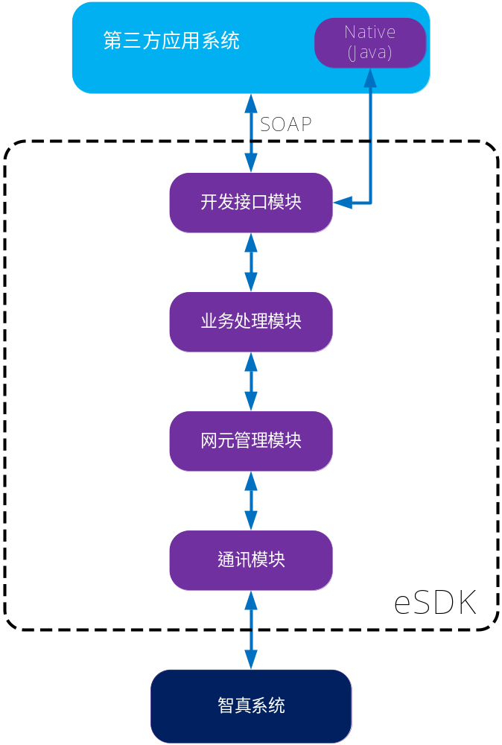

表1-1描述了本系统核心模块的功能结构。
                - 核心模块功能结构
系统模块 | 功能描述
Native | 以本地 JAR 包形式提供 eSDK TP 开放的所有接口，第三方应用程序直接调用 Native 中的接口即可实现获取 TP 产品的业务能力，如会议调度、会议控制、会场管理等。
开放接口模块 | 将 eSDK 提供的服务以 SOAP 协议的形式开放，供第三方应用使用。
业务处理模块 | 负责 eSDK 接口的业务逻辑处理。
网元管理模块 | 负责管理 eSDK 连接的设备，如 SMC、视讯终端。
通讯模块 | 负责 eSDK 与设备之间的通讯，如收发消息、提供协议栈的转换等。

功能概述
eSDK TP 支持华为智真系统的业务开放能力，主要包括以 SOAP 接口形式开放的服务端接口和以本地 JAR 包形式开放的 Native 接口。接口功能主要包括 TP 系统基础业务的开放，复合接口以及远程医疗行业应用接口；另外还提供丰富的 DEMO 和演示代码供 ISV 参考，以便提高开发效率。
eSDK TP 接口包含的功能如下所示。
- 鉴权管理
第三方应用在接入智真系统时，所有的业务功能接口调用都必须基于已经认证过的会话，eSDK 的鉴权管理机制保障该会话的创建及认证。
- 会议调度
第三方应用在集成智真系统的会议业务时，eSDK 提供对智真会议的查询、预约、调度功能。
- 会议控制
第三方应用在召开智真会议后，eSDK 提供对智真会议的会议控制能力，包括会场广播、多画面设置等。
- 辅流管理
第三方应用在进行智真会议过程中，可以通过 eSDK 接口对辅流进行监控管理。
- 终端音频、视频控制
第三方应用可通过 eSDK 接口实现对会场的音视频属性进行设置，并控制画面、麦克风、摄像头等音视频输入输出设备。
- 远程医疗行业应用接口
适配远程医疗解决方案的医疗行业应用接口，包括会议管理、会议控制、会场管理和会场控制。

eSDK TP 开发资源介绍
eSDK TP 提供以下资源支撑二次开发：
- 二次开发接口（WSDL、API）及相关配置文件
eSDK TP 软件包括：esdk_tp_native_professional_java.jar、eSDK TP软件安装包
- 二次开发接口参考文档
- 二次开发 Demo 代码样例
《eSDK TP V100R003C30SPC100 代码样例 01(服务端Native, JAVA)》

eSDK TP 二次开发流程
基于 eSDK TP 进行二次开发的基本开发步骤如图1-2所示：
              - 基本开发步骤
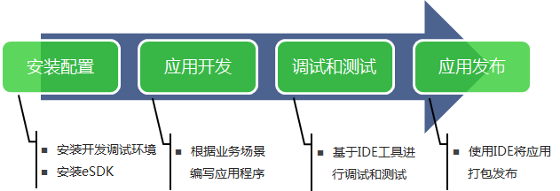

开发主要由四大步骤组成：
- 安装配置
在这个阶段，开发者需要下载和配置开发调试环境，如 Eclipse；同时需要下载和安装配置 eSDK TP 开发资源。
- 应用开发
在这个阶段，开发者需要建立自己的项目工程，并根据业务场景需求，参考示例代码和文档，编写应用。
- 调试和测试
在这个阶段，开发者使用 Eclipse 自带的调测工具进行应用调测和测试应用功能。
- 应用发布
开发者调测完应用后可以通过 Eclipse 将应用打包发布给最终用户使用。

开发环境搭建及配置

开发环境搭建及配置
在进行二次开发之前，应该准备好以下开发工具，工具名称和版本要求如表1-1所示。
                - 工具名称及版本要求
工具名称 | 版本要求
操作系统 | Windows 7 专业版
Eclipse | Eclipse 4.2.0及以上版本
JDK | Java Develop Kit 1.7.xx及以上版本
Tomcat | Apache Tomcat 7.0.3x及以上版本
eSDK TP | V100R003C30SPC100
HUAWEI SMC2.0 | V100R001C01B028SP07
MCU:ViewPoint 8660 | R7C02B017SP15
高清视讯终端ViewPoint 9030 | V100R011C02B014SP03

eSDK TP 开发资源种类
eSDK TP 提供以下资源支撑二次开发：
- 二次开发接口（WSDL、API）及相关配置文件
eSDK TP 软件包括：esdk_tp_native_professional_java.jar、eSDK TP软件安装包
- 二次开发接口参考文档
- 二次开发 Demo 代码样例
《eSDK TP V100R003C30SPC100 代码样例 01(服务端Native, JAVA)》
获取eSDK TP 开发资源方式
ISV用户可以访问华为企业业务服务支持网站浏览和获取相关软件和版本配套文档，具体方法如表1-1所述。
                - eSDK开发资源下载路径
开发资源 | 下载路径
二次开发接口（API）及相关配置文件 | 在http://enterprise.huawei.com/cn/网站的“服务支持 > 软件下载 > 行业解决方案 > eSDK解决方案 > eSDK TP”路径下载。
二次开发接口参考文档 | 在http://enterprise.huawei.com/cn/网站的“服务支持 > 产品支持 > 行业解决方案 > eSDK解决方案 > eSDK TP”路径下载。
二次开发Demo代码样例 | 在http://enterprise.huawei.com/cn/网站的“服务支持 > 产品支持 > 行业解决方案 > eSDK解决方案 > eSDK TP”路径下载。


当您在下载文档或者软件的过程中如遇异常，请联系华为公司客服热线4008229999或客服邮箱enterprise_isv@huawei.com获得帮助。

ISV远程实验室
华为eSDK技术支持平台，通过为ISV提供简单易用的华为产品SDK二次开发工具，并为ISV打造专业优质的二次开发支持服务体系；从而为ISV提供强有力的二次开发技术支持，支撑ISV集成华为产品面向最终客户快速、高效地交付高质量的解决方案，帮助ISV提升解决方案竞争力和市场占有率，实现与华为共赢。
华为eSDK提供了线上、线下的多种支持方式支持ISV的二次开发活动。
远程实验室
华为企业BG远程实验室为ISV提供华为产品的远程开发体验、演示及学习环境。远程实验室提供加密的VPN连接，通过简单申请相应的账号与权限，ISV不需要购置华为的产品便可基于远程实验室产品进行二次开发体验，并实现远程对接测试认证。
通过远程的方式提供对接联调、演示体验、学习培训环境；实现构建“零”出差解决方案；“零”设备构建演示环境，图1-1为ISV远程实验室环境。
              - ISV远程实验室环境
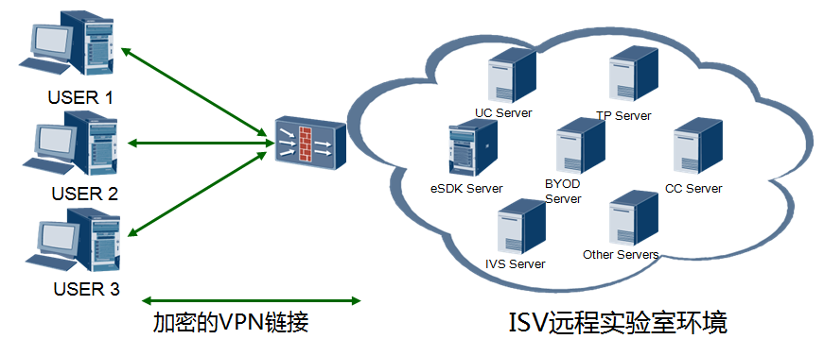
申请方式如下：
            - 登录华为eSDK ICT能力开放平台(http://enterprise.huawei.com/cn/solutions/esdk/index.htm )
            - 在右侧导航栏点击【远程实验室申请】
            - 在弹出的申请页面中填写相应信息，单击“提交”完成申请，申请示意图如图1-1所示。
              - 申请信息示意图
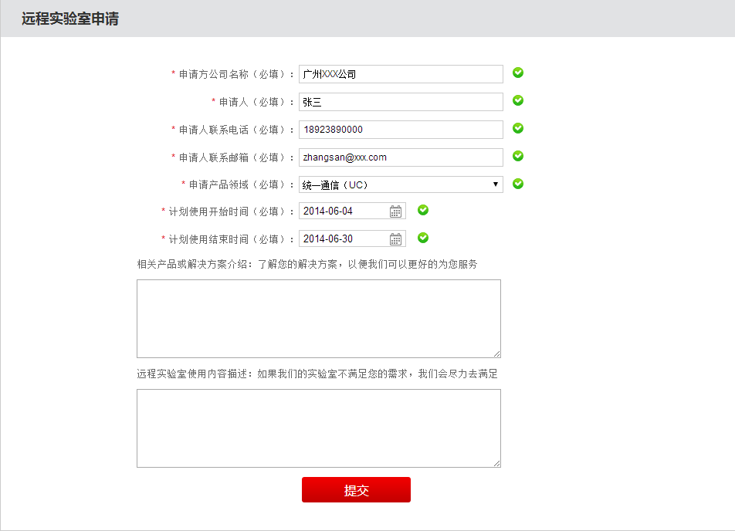
二次开发培训
华为大学为ISV合作伙伴提供了全方位线上线下的培训课程，帮助您快速构建二次开发能力。您可以提出申请在华为研发中心参加线下培训，实际动手体现eSDK二次开发；也可以通过华为在线学习环境，在线了解如何进行二次开发，并通过远程实验室接入体验。
培训详细课程发布请关注华为eSDK ICT能力开放平台(http://enterprise.huawei.com/cn/solutions/esdk/index.htm )。

eSDK TP 开发指引

典型业务场景描述
甲级医院心电监护中心接收一名转院急诊患者，根据主治医生的要求需要预约一个会诊会议，邀请市中心医院的某些科室专家远程对该患者进行会诊，在会诊过程中需要邀请原医院接入会议，对病患的治疗情况进行补充说明，同时也可以将前期的医疗影像信息共享给主任医生。

典型业务场景需求分析
对该典型业务场景的需求进行如下分析：
- 进行登录认证并保活
- 预约一个会诊会议，邀请专家进行远程会诊
- 邀请原医院中途接入会议
- 共享医疗影像信息

典型业务场景流程

登录认证并保持会话
时序图
登录认证及保持会话的时序图如图1-1所示。
              - 登录认证及保持会话的时序图
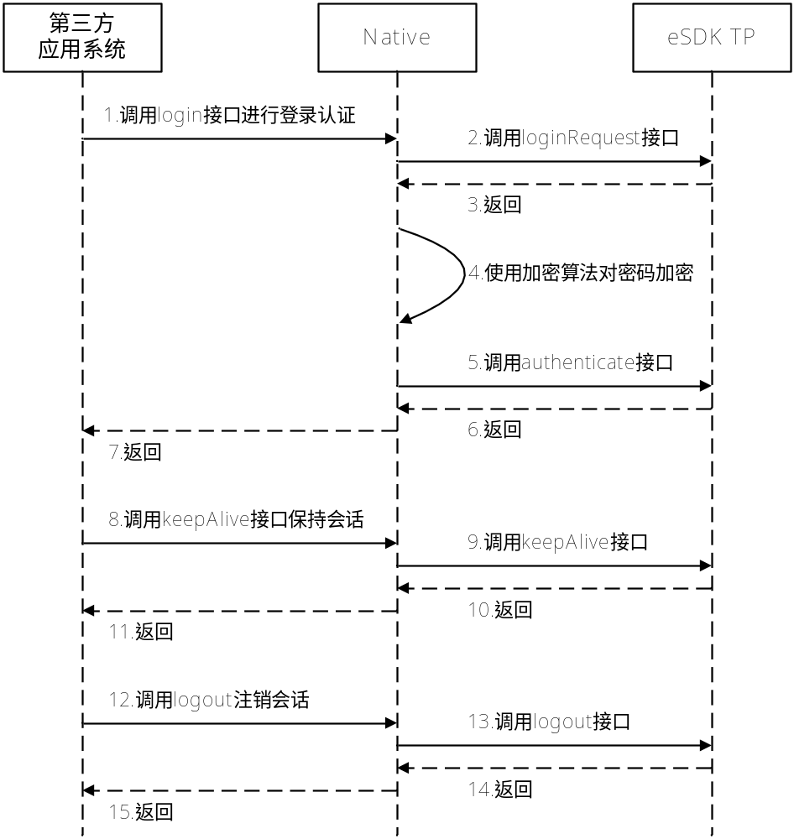
Native 指 eSDK TP 的本地 API，以 JAR 包形式提供，由第三方应用导入到工程中使用，与eSDK TP 物理上独立。
流程说明
登录认证的流程如下：
- 第三方应用系统调用 Native 提供的 login 接口进行登录认证。
- Native 调用 eSDK TP 开放的 loginRequest 接口。
- eSDK TP 向 Native 返回调用结果。
- Native 根据返回结果中的随机串利用加密算法对密码进行加密处理。
- Native 调用 eSDK TP 开放的 authenticate 接口。
- eSDK TP 向 Native 返回调用结果。
- Native 向第三方应用系统返回调用结果。
保持会话流程如下：
- 第三方应用系统调用 Native 提供的 keepAlive 接口保持会话。
- Native 调用 eSDK TP 开放的 keepAlive 接口。
- eSDK TP 向 Native 返回调用结果。
- Native 向第三方应用系统返回调用结果。
登出流程如下：
- 第三方应用系统调用 Native 提供的 logout 接口注销会话。
- Native 调用 eSDK TP 开放的 logout 接口。
- eSDK TP 向 Native 返回调用结果。
- Native 向第三方应用系统返回调用结果。

预约会议
时序图
预约会议的时序图如图1-1所示。
              - 预约会议的时序图
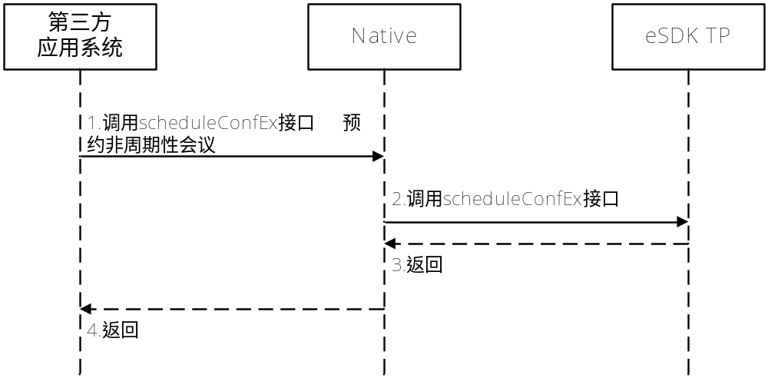
流程说明
预约会议的流程如下：
- 第三方应用系统调用 Native 提供的 scheduleConfEx接口进行预约会议。
- Native 调用 eSDK TP 开放的 scheduleConfEx接口。
- eSDK TP 向 Native 返回调用结果。
- Native 向第三方应用系统返回调用结果。

向会议中添加会场
时序图
向会议中添加会场的时序图如图1-1所示。
              - 添加会场的时序图
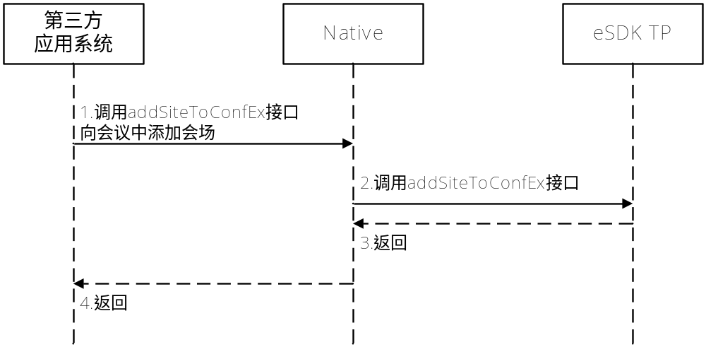
流程说明
添加会场的流程如下：
- 第三方应用系统调用 Native 提供的 addSiteToConfEx 接口进行添加会场。
- Native 调用 eSDK TP 开放的 addSiteToConfEx 接口。
- eSDK TP 向 Native 返回调用结果。
- Native 向第三方应用系统返回调用结果。

呼叫会场
时序图
呼叫会场的时序图如图1-1所示。
              - 呼叫会场的时序图
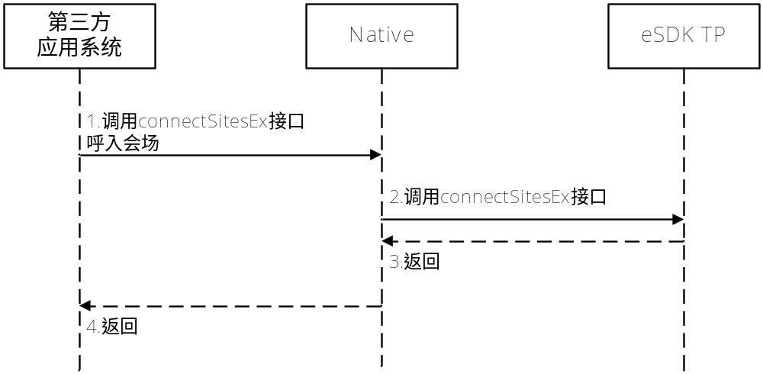

流程说明
呼叫会场的流程如下：
- 第三方应用系统调用 Native 提供的 connectSitesEx 接口进行呼叫会场。
- Native 调用 eSDK TP 开放的 connectSitesEx 接口。
- eSDK TP 向 Native 返回调用结果。
- Native 向第三方应用系统返回调用结果。

广播会场
时序图
广播会场的时序图如图1-1所示。
              - 广播会场的时序图
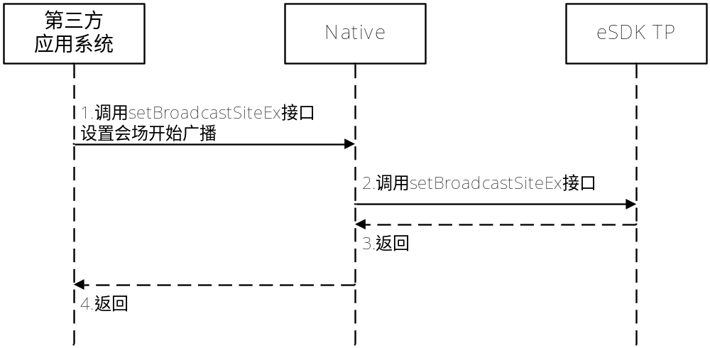
流程说明
广播会场的流程如下：
- 第三方应用系统调用 Native 提供的 setBroadcastSiteEx 接口进行广播会场。
- Native 调用 eSDK TP 开放的 setBroadcastSiteEx 接口。
- eSDK TP 向 Native 返回调用结果。
- Native 向第三方应用系统返回调用结果。

基于 Native 的开发
实现该典型业务场景所使用的接口如表1-1所示。
                - 本文档所使用的接口
接口 | 描述
login | 登录认证
keepAlive | 保持会话
logout | 注销会话
scheduleConfEx | 召集或预约会议
addSiteToConfEx | 向会议添加会场
connectSitesEx | 呼叫一个或多个会场
setBroadcastSiteEx | 设置广播会场

开发指引
任务分解
基于 eSDK TP 完成上述典型业务场景开发的主要步骤为：
            - 导入 eSDK Demo 工程。
            - 导入 Native 提供的本地 JAR 包。
            - 编写视图层代码。
            - 调用 Native 提供的 API 获取 TP 业务能力。
注意事项
- 如果只关注如何调用 eSDK TP 的接口，不关注界面，请跳过后续章节中“编写视图层”，关注“编写控制层”。
- 本 Demo 中的数据模型都存储在内存中，关闭 Demo 之后数据将丢失。

开发环境说明
请参见开发环境搭建及配置2 的描述。

开发描述


本文档针对 eSDK_TP_Demo_CS_Java（Demo）的部分功能的实现做了说明，主要介绍接口的使用，简化了页面布局的介绍，详细的 Demo 实现代码，请参考《eSDK TP V100R003C30SPC100 代码样例 01(服务端Native, JAVA)》。调测测试章节根据完整的 Demo 进行调测。

准备工作
获取 eSDK TP 访问 URL 和 eSDK 应用帐号
通过2 开发环境搭建及配置获取 eSDK TP的访问 URL：http://${IP}:${Port}/esdk/services/和 eSDK TP 应用帐号。
- ${IP}为安装 eSDK TP 的服务器地址。
- ${Port}为 eSDK TP 的服务端口。
- eSDK安装默认勾选HTTPS端口，此次Demo仅支持HTTP访问模式，安装eSDK时请同时勾选HTTP端口。具体请参见《eSDK TP V100R003C30SPC100 安装配置指南 01(Windows)》。
- eSDK TP帐号及密码，根据eSDK安装后选择的不同鉴权方式，对应说明如下：
- eSDK默认使用透传鉴权，此处应用账号和密码分别为在智真设备配置的登录名和密码。
- 如果使用单应用鉴权或一对一映射鉴权，此处应用账号和密码为第三方应用向eSDK鉴权的用户名和密码。
- 关于鉴权策略及应用账号和密码的具体说明，请参见《eSDK TP V100R003C30SPC100 安装配置指南 01(Windows)》。
导入 eSDK_TP_Demo_CS_Java 工程
            - 打开 Eclipse，单击菜单栏的“File > Import...”，在打开的“Import”向导窗口中选择“General > Existing Projects into Workspace”，效果如图1-1所示。
              - Import 向导窗口
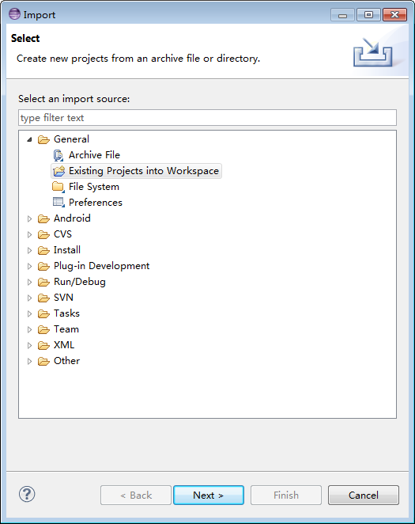

            - 单击“Next”，进入“Import Projects”窗口，单击“Browse”按钮选择 eSDK_TP_Demo_CS_Java 工程，效果如图1-1所示。
              - Import Projects 窗口
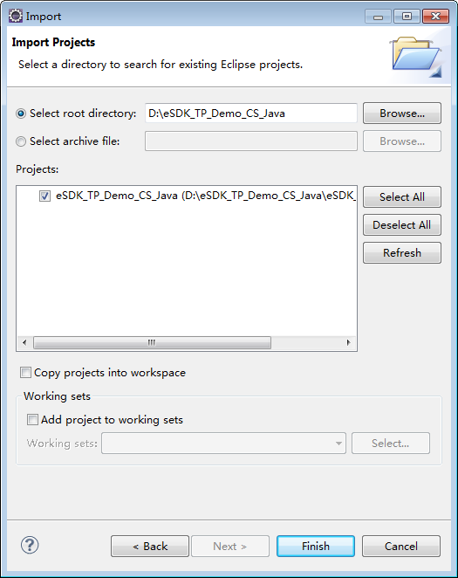

            - 单击“Finish”按钮，完成 eSDK_TP_Demo_CS_Java 工程的导入，如图1-1所示。
              - eSDK_TP_Demo_CS_Java 工程视图
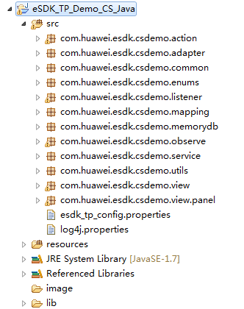

eSDK_TP_Demo_CS_Java 工程以下简称为 Demo。
设置 Demo 工程的编码格式
在 Demo 工程上单击右键，弹出菜单中选择“Properties”，默认打开“Resource”窗口，设置编码格式为“UTF-8”，单击“OK”，完成编码格式设置，效果如图1-1所示。
              - 设置工程编码格式窗口
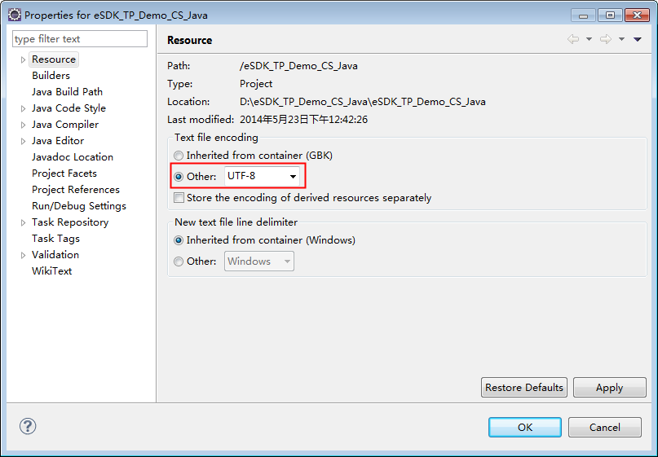

导入 Native 的 JAR 包
            - 确认是否已经导入 Native 的 JAR 包
在 Demo 工程上单击右键，弹出菜单中选择“Build Path > Configure Build Path…”，打开“Java Build Path”窗口，选择“Libraries”选项卡，查看是否已经存在“esdk_tp_native_professional_java.jar”，如果不存在，通过“Add External JARs...”进行添加，效果如图1-1所示。
              - 导入 Native 的 JAR 包
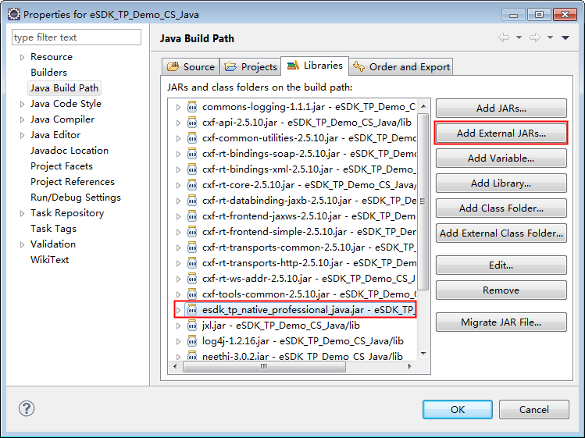

            - 设置 Native 相关配置文件
打开 Demo 工程“src”目录下的配置文件“esdk_tp_config.properties”，完成修改，修改内容如下。
sdkserver.url = http://${IP}:${Port}/esdk/services/
cxf.logging.interceptor.on=false
- ${IP}为安装 eSDK TP 的服务器地址。
- ${Port}为 eSDK TP 的服务端口。
- eSDK安装默认勾选HTTPS端口，此次Demo仅支持HTTP访问模式，安装eSDK时请同时勾选HTTP端口。具体请参见《eSDK TP V100R003C30SPC100 安装配置指南 01(Windows)》。
- cxf.logging.interceptor.on 用于控制 cxf 拦截器是否打印日志，默认属性为 false。

实例描述
工程架构说明
提供的 Demo 工程基于 C/S 架构，采用 MVC 模式，工程主要模块如图1-1所示。
              - eSDK_TP_Demo_CS_Java 工程主要模块
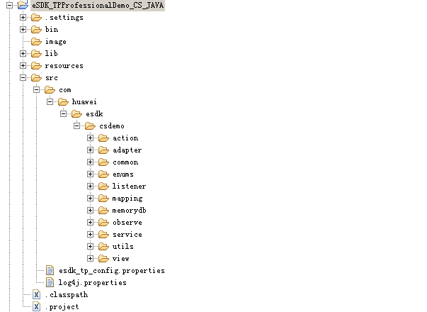
- action：控制层，调用service提供的接口实现业务能力；
- adapter：适配器，避免事件监听器的子类中出现重复代码；
- common：公共资源，国际化资源、服务工厂类和自定义公用组件；
- enums：枚举类；
- listener：监听器，负责视图组件的事件监听；
- mapping：映射类，将会议或会场状态从Integer映射到String；
- memorydb：内存数据库，存储本系统会议列表会场列表信息；
- observe：观察者，同步内存数据库中的会议数据到会议控制视图；
- service：服务层，调用eSDK Native提供的接口获取TP业务能力；
- utils：工具类，日期处理、时长处理、配置文件处理等；
- view：视图层，登录、会议调度、会议控制和会场控制等界面；
- esdk_tp_config.properties：设置eSDK服务的URI，设置eSDK Native日志开关。
登录认证
- 编写视图层
              - 登录认证主视图为 LoginFrame.java（位于com.huawei.esdk.csdemo.view 下），界面如图1-1所示。
              - 登录界面
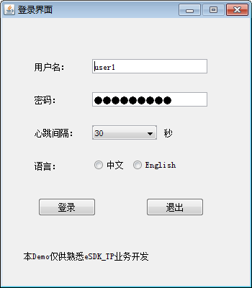

              - 在 DemoApp.java（位于 com.huawei.esdk.csdemo.view 下）中定义并载入loginFrame，代码如下所示。
1 package com.huawei.esdk.csdemo.view;
2
3 import javax.swing.UIManager;
4 import javax.swing.UnsupportedLookAndFeelException;
5
6 public class DemoApp
7 {
8 public static LoginFrame loginFrame;
9
10 public static MainFrame mainFrame;
11
12 public static ProgressFrame progressFrame;
13
14 public static void main(String[] args)
15 {
16 try
17 {
18 System.setProperty("org.apache.cxf.JDKBugHacks.defaultUsesCaches", "true");
19 UIManager
20 .setLookAndFeel("com.sun.java.swing.plaf.windows.WindowsLookAndFeel");
21 }
22 catch (ClassNotFoundException e)
23 {
24 e.printStackTrace();
25 }
26 catch (InstantiationException e)
27 {
28 e.printStackTrace();
29 }
30 catch (IllegalAccessException e)
31 {
32 e.printStackTrace();
33 }
34 catch (UnsupportedLookAndFeelException e)
35 {
36 e.printStackTrace();
37 }
38 loginFrame = new LoginFrame();
39 loginFrame.lunchFrame();
40 }
41 }
- 第8行：定义 LoginFrame 对象。
- 第38～39行：初始化 LoginFrame 对象，并调用 lunchFrame 方法载入 loginFrame。
              - 编写 LoginFrameListener.java（位于 com.huawei.esdk.csdemo.listener 下），用于监听登录界面的鼠标事件，核心代码如下所示。
1 package com.huawei.esdk.csdemo.listener;
2
3 import java.awt.event.ActionEvent;
4 import java.awt.event.ActionListener;
5 import java.awt.event.ItemEvent;
6 import java.awt.event.ItemListener;
7 import java.awt.event.MouseEvent;
8 import com.huawei.esdk.csdemo.action.LoginAction;
9 import com.huawei.esdk.csdemo.adapter.MouseAdapter;
10 import com.huawei.esdk.csdemo.memorydb.DataBase;
11 import com.huawei.esdk.csdemo.view.LoginFrame;
12
13 public class LoginFrameListener
14 {
15 private LoginFrame frame;
16
17 private LoginAction loginAction;
18
19 public void registerListener(LoginFrame frame)
20 {
21 this.frame = frame;
22 this.loginAction = new LoginAction(frame);
23 addLoginListener();
24 addCloseListener();
25 addKeepLiveCBListener();
26 addMenuChineseListener();
27 addMenuEnglishListener();
28 }
29
30 /**
31 * 注册登录事件监听
32 */
33 private void addLoginListener()
34 {
35 frame.getLoginBut().addMouseListener(new MouseAdapter()
36 {
37 @Override
38 public void mouseClicked(MouseEvent e)
39 {
40 loginAction.login();
41 }
42 });
43 }
44
45 /**
46 * 注册关闭监听
47 */
48 private void addCloseListener()
49 {
50 frame.getCloseBut().addMouseListener(new MouseAdapter()
51 {
52 @Override
53 public void mouseClicked(MouseEvent e)
54 {
55 // new LocalDataKeeper().saveDataInLocal();
56 System.exit(0);
57 }
58 });
59 }
60
61 /**
62 * 注册是否启动心跳checkbox事件监听
63 */
64 private void addKeepLiveCBListener()
65 {
66 frame.getKeepAliveCb().addItemListener(new ItemListener()
67 {
68 @Override
69 public void itemStateChanged(ItemEvent e)
70 {
71 if (frame.getKeepAliveCb().isSelected())
72 {
73 frame.getKeepAlivePJCB().setEnabled(true);
74 }
75 else
76 {
77 frame.getKeepAlivePJCB().setEnabled(false);
78 }
79 }
80 });
81 }
82
83 private void addMenuChineseListener()
84 {
85 frame.getChineseRadio().addActionListener(new ActionListener()
86 {
87 @Override
88 public void actionPerformed(ActionEvent e)
89 {
90 frame.getChineseRadio().setSelected(true);
91 frame.getEnglishRadio().setSelected(false);
92 DataBase.getInstance().setLanguageFlag(0);
93 frame.initPanelText();
94 }
95 });
96 }
97
98 private void addMenuEnglishListener()
99 {
100 frame.getEnglishRadio().addActionListener(new ActionListener()
101 {
102 @Override
103 public void actionPerformed(ActionEvent e)
104 {
105 frame.getChineseRadio().setSelected(false);
106 frame.getEnglishRadio().setSelected(true);
107 DataBase.getInstance().setLanguageFlag(1);
108 frame.initPanelText();
109 }
110 });
111
112 }
113 }
- 第33～43行：注册登录事件监听。
- 第48～59行：注册关闭事件监听。
- 第64～81行：注册是否启动心跳 checkbox 事件监听。
- 编写控制层
              - 编写 AuthorizeService.java（位于 com.huawei.esdk.csdemo.service 下），用于调用 Native（本地 API 接口）的登录认证接口，代码如下所示。
1 package com.huawei.esdk.csdemo.service;
2
3
4 import java.io.Serializable;
5
6 import com.huawei.esdk.csdemo.common.ServiceFactory;
7 import com.huawei.esdk.csdemo.utils.KeepAliveThread;
8
9 import com.huawei.esdk.tp.professional.local.impl.service.AuthorizeServiceExImpl;
10
11
12 public class AuthorizeService implements Serializable
13 {
14 /** * */
15 private static final long serialVersionUID = 5408565124599380127L;
16
17 private AuthorizeServiceExImpl service = null;
18
19 public AuthorizeService()
20 {
21 service = ServiceFactory.getInstance().getAuthorizeServiceImpl();
22 }
23
24 public Integer login(String userName, String password)
25 {
26 Integer result = service.login(userName, password);
27 return result;
28 }
29
30 public void keepAlive(int rate)
31 {
32 KeepAliveThread aliveThread = KeepAliveThread
33 .getInstance(service, rate);
34
35 Thread thread = new Thread(aliveThread);
36 thread.start();
37 }
38
39 public void stopKeepAlive()
40 {
41
42 }
43
44 public void logout()
45 {
46 KeepAliveThread.setFlag(1);
47 service.logout();
48 }
49
50 }
- 第9行：导入 Native 中登录认证 Service。
- 第17～22行：定义并初始化 AuthorizeServiceExImpl。
- 第24～28行：调用 AuthorizeServiceExImpl 中的 login 接口实现登录认证。
- 第30～37行：启动新线程，调用 AuthorizeServiceExImpl 中的 keepAlive 接口实现登录认证状态保活。
- 第44～48行：调用 AuthorizeServiceExImpl 中的 logout 接口实现登出。
              - 编写 LoginAction.java（位于 com.huawei.esdk.csdemo.action 下），用于调用 AuthorizeService 提供的登录认证接口实现登录认证，代码如下所示。
1 package com.huawei.esdk.csdemo.action;
2
3 import java.awt.Rectangle;
4
5 import javax.swing.JOptionPane;
6
7 import org.apache.log4j.Logger;
8
9 import com.huawei.esdk.csdemo.common.LabelText;
10 import com.huawei.esdk.csdemo.memorydb.DataBase;
11 import com.huawei.esdk.csdemo.service.AuthorizeService;
12 import com.huawei.esdk.csdemo.view.LoginFrame;
13 import com.huawei.esdk.csdemo.view.MainFrame;
14 import com.huawei.esdk.csdemo.view.DemoApp;
15
16 public class LoginAction
17 {
18 protected final static Logger LOGGER = Logger.getLogger(LoginAction.class);
19
20 private AuthorizeService authorizeService = new AuthorizeService();
21
22 private LoginFrame frame;
23
24 public LoginAction(LoginFrame frame)
25 {
26 this.frame = frame;
27 }
28
29 public void login()
30 {
31 String userName = frame.getUernameText().getText();
32 String password = new String(frame.getPasswordText().getPassword());
33
34 try {
35 Integer result = authorizeService.login(userName, password);
36 if (0 != result)
37 {
38 JOptionPane.showConfirmDialog(frame, result, "error",
39 JOptionPane.CANCEL_OPTION, JOptionPane.CLOSED_OPTION);
40 return;
41 }
42 }
43 catch (Exception e)
44 {
45 JOptionPane.showMessageDialog(frame, LabelText.connect_error[DataBase.getInstance().getLanguageFlag()],"Error",JOptionPane.ERROR_MESSAGE);
46 return;
47 }
48
49 // this.userName = userName;
50 // this.loginStatus = 1;
51 DataBase.getInstance().setUserName(userName);
52 DataBase.getInstance().setLoginStatus(1);
53
54 String aliveRate = frame.getKeepAlivePJCB().getSelectedItem()
55 .toString().trim();
56 System.out.println("keepAlivePJCB.getSelectedItem():" + aliveRate);
57
58 authorizeService.keepAlive(Integer.parseInt(aliveRate));
59
60 frame.setVisible(false);
61 DemoApp.progressFrame.setVisible(true);
62 DemoApp.progressFrame.showProgressMessage("begining to paint main frame...");
63
64 Rectangle rect = new Rectangle(100, 100, 1024, 808);
65 DemoApp.mainFrame = new MainFrame(rect);
66 DemoApp.mainFrame.lunchFrame();
67 }
68 }
- 第35行：调用 AuthorizeService 的 login 接口实现登录认证逻辑。
- 第58行：调用 AuthorizeService 的 keepAlive 接口实现保持会话。
预约会议
- 编写视图层
              - 本 Demo 预约会议的按钮的位置如图1-1所示。
              - 预约会议按钮
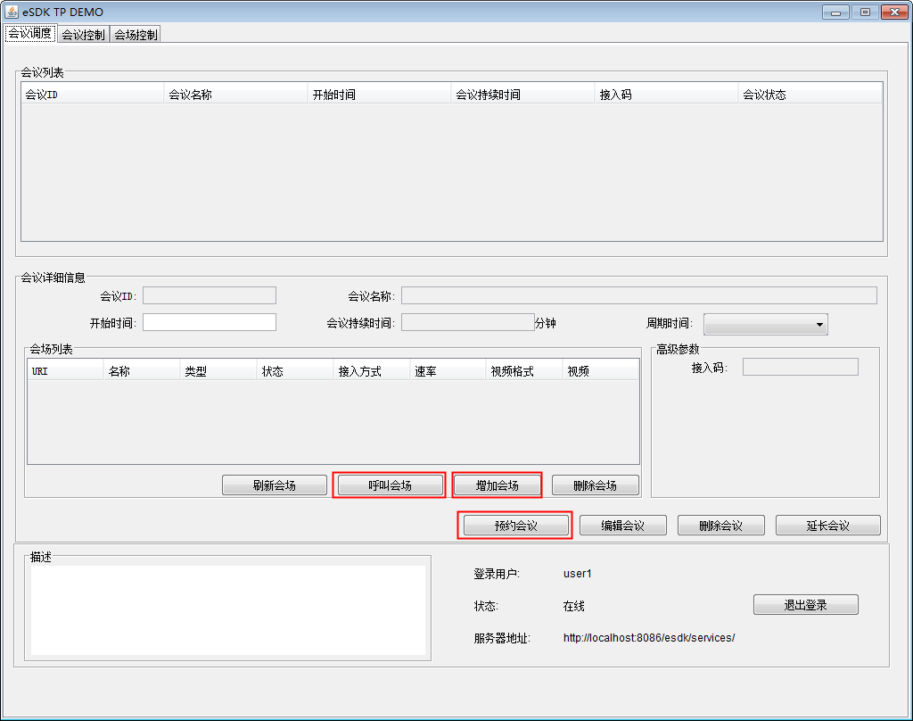

              - 编写预约会议主视图 ScheduleConfFrame.java（位于 com.huawei.esdk.csdemo.view 下），如图1-2所示。
              - 预约会议界面
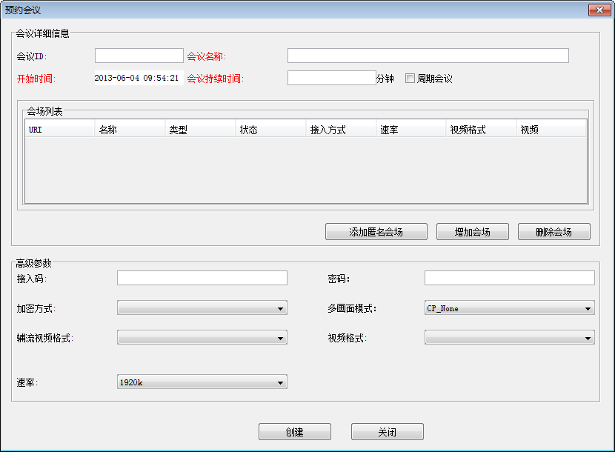
              - 在 ConfManagerListener.java（位于 com.huawei.esdk.csdemo.listener 下）中新增 addScheduleConfListener 方法，用于监听预约会议按钮的鼠标事件，代码如下所示。
1 /**
2 * 弹出预约会议的面板的监听
3 */
4 private void addScheduleConfListener()
5 {
6 confManagerPanel.getConfInfoPanel().getScheduleConfBut()
7 .addMouseListener(new MouseAdapter()
8 {
9 @Override
10 public void mouseClicked(MouseEvent e)
11 {
12 Rectangle rect = new Rectangle(300, 200, 830, 610);
13 ScheduleConfFrame scheduleConfFrame = new ScheduleConfFrame(
14 DemoApp.mainFrame, true, rect);
15 scheduleConfFrame.lunchFrame();
16 scheduleConfFrame.setModal(true);
17 }
18
19 @Override
20 public void mouseEntered(MouseEvent e)
21 {
22 getEditPane().setText(LabelText.description_pane_scheduleConfBtn[DataBase.getInstance().getLanguageFlag()]);
23 }
24
25 @Override
26 public void mouseExited(MouseEvent e)
27 {
28 confManagerPanel.getBottomPanel().getDescriptionPane()
29 .setText("");
30 }
31 });
32 }
              - 在 ScheduleConfListener.java（位于 com.huawei.esdk.csdemo.listener 下）中新增 addCreateConfListener 方法，用于监听创建预约会议按钮的鼠标事件，核心代码如下所示。
1 private void addCreateConfListener()
2 {
3 scheduleConfFrame.getScheConfBut().addMouseListener(new MouseAdapter()
4 {
5 @Override
6 public void mouseClicked(MouseEvent e)
7 {
8 String duration = scheduleConfFrame.getConfHowLongText()
9 .getText();
10 if (!duration.matches("\\d+"))
11 {
12 DemoApp.mainFrame
13 .getPan1()
14 .getBottom_show_result_panel()
15 .showResultMsg(
16 false,
17 LabelText.duration_error[DataBase.getInstance().getLanguageFlag()]);
18 return;
19 }
20 new MethodThread(scheduleConfAction,"scheduleConf").start();
21 }
22 });
23 }
- 第10～19行：判断会议持续时间是否为正整数，如果不是，在主界面状态栏上显示错误信息。
- 第20行：实例化MethodThread，实现重新启用一个线程，调用 ScheduleConfAction的scheduleConf方法。
- 编写控制层
              - 编写 ConferenceService.java（位于 com.huawei.esdk.csdemo.service 下），用于调用 Native（本地 API 接口）的会议相关接口，代码如下所示。
1 package com.huawei.esdk.csdemo.service;
2
3 import java.io.File;
4 import java.io.IOException;
5 import java.util.Date;
6 import java.util.List;
7 import java.util.Map;
8
9 import javax.xml.datatype.Duration;
10
11 import jxl.Sheet;
12 import jxl.Workbook;
13 import jxl.read.biff.BiffException;
14 import jxl.write.Label;
15 import jxl.write.WritableSheet;
16 import jxl.write.WritableWorkbook;
17 import jxl.write.WriteException;
18 import jxl.write.biff.RowsExceededException;
19
20 import com.huawei.esdk.csdemo.common.ServiceFactory;
21 import com.huawei.esdk.csdemo.memorydb.DataBase;
22 import com.huawei.esdk.csdemo.utils.DateUtils;
23 import com.huawei.esdk.csdemo.utils.DurationUtils;
24 import com.huawei.esdk.tp.professional.local.bean.ConferenceInfoEx;
25 import com.huawei.esdk.tp.professional.local.bean.ConferenceStatusEx;
26 import com.huawei.esdk.tp.professional.local.bean.FreeBusyStateEx;
27 import com.huawei.esdk.tp.professional.local.bean.RecurrenceConfInfoEx;
28 import com.huawei.esdk.tp.professional.local.bean.SiteAccessInfoEx;
29 import com.huawei.esdk.tp.professional.local.bean.SiteInfoEx;
30 import com.huawei.esdk.tp.professional.local.bean.SiteStatusEx;
31 import com.huawei.esdk.tp.professional.local.bean.TPSDKResponseEx;
32 import com.huawei.esdk.tp.professional.local.impl.service.ConferenceServiceExImpl;
33
34 public class ConferenceService
35 {
36 private ConferenceServiceExImpl service = null;
37
38 public ConferenceService()
39 {
40 service = ServiceFactory.getInstance().getConfServiceImpl();
41 }
42
43 public TPSDKResponseEx<List<ConferenceStatusEx>> queryConferencesStatusEx(
44 List<String> confIds)
45 {
46 return service.queryConferencesStatusEx(confIds);
47 }
48
49 public Integer setAudioSwitchEx(String confId, Integer switchGate,
50 Integer isSwitch)
51 {
52 return service.setAudioSwitchEx(confId, switchGate, isSwitch);
53 }
54
55 public TPSDKResponseEx<ConferenceInfoEx> scheduleConfEx(ConferenceInfoEx conf)
56 {
57 return service.scheduleConfEx(conf);
58 }
59
60 public TPSDKResponseEx<RecurrenceConfInfoEx> scheduleRecurrenceConfEx(
61 RecurrenceConfInfoEx conf)
62 {
63 return service.scheduleRecurrenceConferenceEx(conf);
64 }
65
66 /**
67 * 向文件数据库中写入数据 * @param confInfo
68 */
69 public void insertDataToExcel(RecurrenceConfInfoEx confInfo)
70 {
71 String file = getClass().getClassLoader()
72 .getResource("conferences.xls").getFile();
73 Workbook rw = null;
74 WritableWorkbook book = null;
75 try
76 {
77 rw = Workbook.getWorkbook(new File(file));
78 book = Workbook.createWorkbook(new File(file), rw);
79
80 WritableSheet st = book.getSheet(0);
81 int rows = st.getRows();
82
83 st.addCell(new Label(0, rows, confInfo.getConfId()));
84
85 st.addCell(new Label(1, rows, confInfo.getName()));
86
87 st.addCell(new Label(2, rows, DateUtils
88 .date2yyyyMMddHHmmss(confInfo.getBeginTime())));
89
90 st.addCell(new Label(3, rows, DurationUtils.duration2int(confInfo
91 .getDuration()) + ""));
92
93 st.addCell(new Label(4, rows, confInfo.getAccessCode()));
94
95 st.addCell(new Label(5, rows, null == confInfo.getStatus() ? ""
96 : confInfo.getStatus() + ""));
97
98 st.addCell(new Label(6, rows, confInfo.getPassword()));
99
100 // st.addCell(new Label(1, rows, null ==
101 // confInfo.getMediaEncryptType() ? "" :
102 // confInfo.getMediaEncryptType() + ""));
103 //
104 // st.addc
105 String siteUris = "";
106 for (SiteInfoEx site : confInfo.getSites())
107 {
108 siteUris = siteUris + site.getUri() + ";";
109 }
110 st.addCell(new Label(7, rows, siteUris));
111
112 st.addCell(new Label(8, rows, null == confInfo.getFrequency() ? "" : confInfo.getFrequency() + ""));
113
114 st.addCell(new Label(9, rows, null == confInfo.getInterval() ? "" : confInfo.getInterval() + ""));
115
116 String days = "";
117 List<Integer> weekDays = confInfo.getWeekDays();
118 for (Integer day : weekDays)
119 {
120 days = days + day + ";";
121 }
122
123 st.addCell(new Label(10, rows, days));
124
125 st.addCell(new Label(11, rows, null == confInfo.getWeekDay() ? "" : confInfo.getWeekDay() + ""));
126
127 st.addCell(new Label(12, rows, null == confInfo.getMonthDay() ? "" : confInfo.getMonthDay() + ""));
128
129 st.addCell(new Label(13, rows, null == confInfo.getCount() ? "" : confInfo.getCount() + ""));
130
131 st.addCell(new Label(14, rows, null == confInfo.getEndDate() ? "" : DateUtils.date2yyyyMMddHHmmss(confInfo.getEndDate())));
132
133 book.write();
134 }
135 catch (BiffException ex)
136 {
137 System.out.println("Open template Excel file failed!");
138 System.out.println("File name: " + "");
139 }
140 catch (IOException e)
141 {
142
143 }
144 catch (RowsExceededException e)
145 {
146 e.printStackTrace();
147 }
148 catch (WriteException e)
149 {
150 e.printStackTrace();
151 }
152 finally
153 {
154 try
155 {
156 if (null != book)
157 book.close();
158 }
159 catch (WriteException e)
160 {
161 e.printStackTrace();
162 }
163 catch (IOException e)
164 {
165 e.printStackTrace();
166 }
167 }
168 }
169
170 public void addSiteIntoConfExcel(String confId, String uri)
171 {
172 String file = getClass().getClassLoader()
173 .getResource("conferences.xls").getFile();
174 Workbook rw = null;
175 WritableWorkbook book = null;
176 try
177 {
178 rw = Workbook.getWorkbook(new File(file));
179 book = Workbook.createWorkbook(new File(file), rw);
180
181 WritableSheet st = book.getSheet(0);
182 int rows = st.getRows();
183 for (int i = 0; i < rows; i++)
184 {
185 String id = st.getCell(0, i).getContents();
186 if (confId.equals(id))
187 {
188 String sites = st.getCell(7, i).getContents();
189 Label l = (Label) st.getCell(7, i);
190 l.setString(sites + uri + ";");
191 }
192 }
193
194 book.write();
195 }
196 catch (BiffException ex)
197 {
198 System.out.println("Open template Excel file failed!");
199 System.out.println("File name: " + "");
200 }
201 catch (IOException e)
202 {
203
204 }
205 finally
206 {
207 try
208 {
209 if (null != book)
210 book.close();
211 }
212 catch (WriteException e)
213 {
214 e.printStackTrace();
215 }
216 catch (IOException e)
217 {
218 e.printStackTrace();
219 }
220 }
221 }
222
223 /**
224 * 从文件中获取数据
225 */
226 public void selectConfDataFromExcel()
227 {
228 String file = getClass().getClassLoader()
229 .getResource("conferences.xls").getFile();
230 Workbook rw = null;
231 try
232 {
233 rw = Workbook.getWorkbook(new File(file));
234 }
235 catch (BiffException ex)
236 {
237 System.out.println("Open template Excel file failed!");
238 System.out.println("File name: " + "");
239 }
240 catch (IOException e)
241 {
242
243 }
244
245 Sheet st = rw.getSheet(0);
246
247 int rows = st.getRows();
248
249 RecurrenceConfInfoEx confInfo = null;
250 for (int i = 0; i < rows; i++)
251 {
252 confInfo = new RecurrenceConfInfoEx();
253 confInfo.setConfId(st.getCell(0, i).getContents());
254 confInfo.setName(st.getCell(1, i).getContents());
255 confInfo.setBeginTime(DateUtils.yyyyMMddHHmmss2date(st
256 .getCell(2, i).getContents()));
257 confInfo.setDuration(DurationUtils.durationInt2dur(Integer
258 .parseInt(st.getCell(3, i).getContents())));
259 confInfo.setAccessCode(st.getCell(4, i).getContents());
260 String status = st.getCell(5, i).getContents();
261 confInfo.setStatus(null == status || "".equals(status) ? null
262 : Integer.parseInt(status));
263 confInfo.setPassword(st.getCell(6, i).getContents());
264 String uris = st.getCell(7, i).getContents();
265 if (uris.endsWith(";"))
266 {
267 uris = uris.substring(0, uris.length() - 1);
268 }
269 String[] siteUris = uris.split(";");
270
271 for (int j = 0; j < siteUris.length; j++)
272 {
273 SiteInfoEx site = DataBase.getInstance().querySiteByUri(
274 siteUris[j]);
275 if (null != site)
276 {
277 confInfo.getSites().add(site);
278 }
279 else
280 {
281 site = new SiteInfoEx();
282 site.setUri(siteUris[j]);
283 }
284 }
285
286 // String frequency = st.getCell(8, i).getContents();
287 // if (null != frequency && !"".equals(frequency))
288 // {
289 // confInfo.setFrequency(Integer.parseInt(frequency));
290 //
291 // String interval = st.getCell(9, i).getContents();
292 // confInfo.setInterval(null == interval || "".equals(interval) ? null : Integer.parseInt(interval));
293 //
294 //// confInfo
295 // }
296
297 DataBase.getInstance().clearConf();
298 DataBase.getInstance().saveConference(confInfo);
299 }
300 }
301
302 public TPSDKResponseEx<List<SiteStatusEx>> queryConfSitesStatusEx(
303 String confId, List<String> siteUris)
304 {
305 return service.queryConfSitesStatusEx(confId, siteUris);
306 }
307
308 public Integer setBroadcastSiteEx(String confId, String siteUri,
309 Integer isBroadcast)
310 {
311 return service.setBroadcastSiteEx(confId, siteUri, isBroadcast);
312 }
313
314 public Integer setSitesMuteEx(String confId, List<String> siteUris,
315 Integer isMute)
316 {
317 return service.setSitesMuteEx(confId, siteUris, isMute);
318 }
319
320 public Integer setSitesQuietEx(String confId, List<String> siteUris,
321 Integer isMute)
322 {
323 return service.setSitesQuietEx(confId, siteUris, isMute);
324 }
325
326 public Integer setBroadcastContinuousPresenceEx(String confId,
327 Integer isBroadcast)
328 {
329 return service.setBroadcastContinuousPresenceEx(confId, isBroadcast);
330 }
331
332 public Integer setVideoSourceEx(String confId, String siteUri,
333 String videoSourceUri, Integer isLock)
334 {
335 return service
336 .setVideoSourceEx(confId, siteUri, videoSourceUri, isLock);
337 }
338
339 public Integer setContinuousPresenceEx(String confId, String target,
340 Integer presenceMode, List<String> subPics)
341 {
342 return service.setContinuousPresenceEx(confId, target, presenceMode,
343 subPics);
344 }
345
346 public TPSDKResponseEx<List<SiteAccessInfoEx>> addSiteToConfEx(String confId,
347 SiteInfoEx siteInfo, Date beginTime)
348 {
349 return service.addSiteToConfEx(confId, siteInfo, beginTime);
350 }
351
352 public Integer connectSitesEx(String confid, List<String> sites)
353 {
354 return service.connectSitesEx(confid, sites);
355 }
356
357 public Integer delSiteFromConfEx(String confid, String uri, Date beginTime)
358 {
359 return service.delSiteFromConfEx(confid, uri, beginTime);
360 }
361
362 public Integer delScheduledConfEx(String confid, Date beginTime)
363 {
364 return service.delScheduledConfEx(confid, beginTime);
365 }
366
367 public Integer prolongScheduledConfEx(String confId, Date beginDate,
368 Duration prolongTime)
369 {
370 return service.prolongScheduledConfEx(confId, beginDate, prolongTime);
371 }
372 public TPSDKResponseEx<List<SiteInfoEx>> querySitesEx(){
373 return service.querySitesEx();
374 }
375
376 public TPSDKResponseEx<Map<String, List<FreeBusyStateEx>>> querySiteStatusEx(List<String> siteUris, Date beginTime,Duration duration){
377 return service.querySiteStatusEx(siteUris, beginTime, duration);
378 }
379
380 public TPSDKResponseEx<ConferenceInfoEx> editScheduledConfEx(ConferenceInfoEx conf)
381 {
382 return service.editScheduledConfEx(conf);
383 }
384
385 public TPSDKResponseEx<RecurrenceConfInfoEx> editRecurrenceConferenceEx(RecurrenceConfInfoEx conf)
386 {
387 return service.editRecurrenceConferenceEx(conf);
388 }
389 }
- 第24～32行：导入 Native 中预约会议相关的 Bean 和 Service。
- 第38～41行：初始化 ConferenceService，获取 ConferenceServiceExImpl 实例。
- 第55～58行：调用 Native 中 scheduleConfEx 接口实现预约会议
              - 新建 ScheduleConfAction.java（位于 com.huawei.esdk.csdemo.action 下），用于调用 ConferenceService 提供的 scheduleConf 接口实现预约会议的主要逻辑，代码如下所示。
1 package com.huawei.esdk.csdemo.action;
2
3 import java.util.Vector;
4
5 import javax.xml.datatype.DatatypeConfigurationException;
6 import javax.xml.datatype.DatatypeFactory;
7 import com.huawei.esdk.csdemo.common.ItemObject;
8 import com.huawei.esdk.csdemo.common.LabelText;
9 import com.huawei.esdk.csdemo.memorydb.DataBase;
10 import com.huawei.esdk.csdemo.service.ConferenceService;
11 import com.huawei.esdk.csdemo.utils.DateUtils;
12 import com.huawei.esdk.csdemo.view.DemoApp;
13 import com.huawei.esdk.csdemo.view.ScheduleConfFrame;
14 import com.huawei.esdk.tp.professional.local.bean.ConferenceInfoEx;
15 import com.huawei.esdk.tp.professional.local.bean.RecurrenceConfInfoEx;
16 import com.huawei.esdk.tp.professional.local.bean.SiteInfoEx;
17 import com.huawei.esdk.tp.professional.local.bean.TPSDKResponseEx;
18
19 public class ScheduleConfAction
20 {
21 private ConferenceService confService = new ConferenceService();
22
23 private ScheduleConfFrame scheduleConfFrame;
24
25 public ScheduleConfAction(ScheduleConfFrame scheduleConfFrame)
26 {
27 this.scheduleConfFrame = scheduleConfFrame;
28 }
29
30 @SuppressWarnings("unchecked")
31 public void scheduleConf()
32 {
33 int result = 0;
34 if (scheduleConfFrame.getRecurrenceFlag().isSelected())
35 {
36 RecurrenceConfInfoEx conf = new RecurrenceConfInfoEx();
37 ItemObject frequency = (ItemObject) scheduleConfFrame
38 .getRecurrenceConfDetail().getFrequencyBox()
39 .getSelectedItem();
40 try
41 {
42 conf.setFrequency(Integer.parseInt(frequency.getKey()));
43 String interval = scheduleConfFrame.getRecurrenceConfDetail()
44 .getIntervalText().getText();
45 conf.setInterval("".equals(interval) ? null : Integer
46 .parseInt(interval));
47 Object[] weekdays = scheduleConfFrame.getRecurrenceConfDetail()
48 .getWeekDaysList().getSelectedValues();
49 for (int i = 0; i < weekdays.length; i++)
50 {
51 ItemObject obj = (ItemObject) weekdays[i];
52 conf.getWeekDays().add(Integer.parseInt(obj.getKey()));
53 }
54 String weekday = scheduleConfFrame.getRecurrenceConfDetail()
55 .getWeekDayText().getText();
56 conf.setWeekDay("".equals(weekday) ? null : Integer
57 .parseInt(weekday));
58 String monthday = scheduleConfFrame.getRecurrenceConfDetail()
59 .getMonthDayText().getText();
60 conf.setMonthDay("".equals(monthday) ? null : Integer
61 .parseInt(monthday));
62 String count = scheduleConfFrame.getRecurrenceConfDetail()
63 .getCountText().getText();
64 conf.setCount("".equals(count) ? null : Integer.parseInt(count));
65 }
66 catch (NumberFormatException e)
67 {
68 DemoApp.mainFrame
69 .getPan1()
70 .getBottom_show_result_panel()
71 .showResultMsg(
72 false,
73 LabelText.number_too_larger[DataBase
74 .getInstance().getLanguageFlag()]);
75 return;
76 }
77
78 String enddate = scheduleConfFrame.getRecurrenceConfDetail()
79 .getDateText().getText();
80 conf.setEndDate("".equals(enddate) ? null : DateUtils
81 .yyyyMMddHHmmss2date(enddate));
82
83 conf.setConfId(scheduleConfFrame.getConfIdText().getText());
84 conf.setName(scheduleConfFrame.getConfNameText().getText());
85 conf.setBeginTime(scheduleConfFrame.getConfBeginTimeText()
86 .getDate());
87 try
88 {
89 conf.setDuration(DatatypeFactory.newInstance().newDuration(
90 "PT" + scheduleConfFrame.getConfHowLongText().getText()
91 + "M"));
92 }
93 catch (DatatypeConfigurationException ex)
94 {
95 ex.printStackTrace();
96 }
97
98 Vector<Vector<String>> sites = scheduleConfFrame.getTableMode()
99 .getDataVector();
100 SiteInfoEx siteInfo = null;
101 for (Vector<String> site : sites)
102 {
103 siteInfo = new SiteInfoEx();
104 siteInfo.setUri(site.get(0));
105 siteInfo.setName(site.get(1));
106
107 Integer siteType = null;
108 if(!("".equals(site.get(2)))){
109 siteType = Integer.parseInt(site.get(2));
110 }
111 siteInfo.setType(siteType);
112 conf.getSites().add(siteInfo);
113 }
114
115 conf.setPassword(scheduleConfFrame.getPasswordText().getText());
116 conf.setRate(scheduleConfFrame.getSpeedRateJC().getSelectedItem()
117 .toString());
118
119 ItemObject itemObject = (ItemObject) scheduleConfFrame
120 .getContinuousPresenceJC().getSelectedItem();
121
122 conf.setCpResouce(Integer.parseInt(itemObject.getKey()));
123
124 TPSDKResponseEx<RecurrenceConfInfoEx> response = confService
125 .scheduleRecurrenceConfEx(conf);
126
127 result = response.getResultCode();
128 if (0 == result && null != response.getResult())
129 {
130 RecurrenceConfInfoEx confInfo = response.getResult();
131 confInfo.setBeginTime(conf.getBeginTime());
132 confInfo.setDuration(conf.getDuration());
133 confInfo.setName(conf.getName());
134 confInfo.setCpResouce(conf.getCpResouce());
135 confInfo.setWeekDay(conf.getWeekDay());
136 confInfo.setWeekDays(conf.getWeekDays());
137 confInfo.setFrequency(conf.getFrequency());
138 confInfo.setInterval(conf.getInterval());
139 confInfo.setMonthDay(conf.getMonthDay());
140 confInfo.setEndDate(conf.getEndDate());
141 confInfo.setCount(conf.getCount());
142
143 DataBase.getInstance().saveConference(confInfo);
144 // confService.insertDataToExcel(confInfo);
145 }
146 }
147 else
148 // 预约非周期性会议
149 {
150 ConferenceInfoEx conf = new ConferenceInfoEx();
151 conf.setConfId(scheduleConfFrame.getConfIdText().getText());
152 conf.setName(scheduleConfFrame.getConfNameText().getText());
153 conf.setBeginTime(scheduleConfFrame.getConfBeginTimeText()
154 .getDate());
155 try
156 {
157 conf.setDuration(DatatypeFactory.newInstance().newDuration(
158 "PT" + scheduleConfFrame.getConfHowLongText().getText()
159 + "M"));
160 }
161 catch (DatatypeConfigurationException ex)
162 {
163 ex.printStackTrace();
164 }
165
166 Vector<Vector<String>> sites = scheduleConfFrame.getTableMode()
167 .getDataVector();
168 SiteInfoEx siteInfo = null;
169 for (Vector<String> site : sites)
170 {
171 siteInfo = new SiteInfoEx();
172 siteInfo.setUri(site.get(0));
173 siteInfo.setName(site.get(1));
174
175 Integer siteType = null;
176 if(!("".equals(site.get(2)))){
177 siteType = Integer.parseInt(site.get(2));
178 }
179 siteInfo.setType(siteType);
180 conf.getSites().add(siteInfo);
181 }
182
183 conf.setPassword(scheduleConfFrame.getPasswordText().getText());
184 conf.setRate(scheduleConfFrame.getSpeedRateJC().getSelectedItem()
185 .toString());
186
187 ItemObject itemObject = (ItemObject) scheduleConfFrame
188 .getContinuousPresenceJC().getSelectedItem();
189
190 conf.setCpResouce(Integer.parseInt(itemObject.getKey()));
191
192 TPSDKResponseEx<ConferenceInfoEx> response = confService
193 .scheduleConfEx(conf);
194 result = response.getResultCode();
195 if (0 == result && null != response.getResult())
196 {
197 ConferenceInfoEx info = response.getResult();
198 RecurrenceConfInfoEx confInfo = new RecurrenceConfInfoEx();
199 confInfo.setBeginTime(conf.getBeginTime());
200 confInfo.setDuration(conf.getDuration());
201 confInfo.setName(conf.getName());
202 confInfo.setCpResouce(conf.getCpResouce());
203 confInfo.setConfId(info.getConfId());
204 confInfo.setAccessCode(info.getAccessCode());
205 confInfo.getSites().addAll(info.getSites());
206 DataBase.getInstance().saveConference(confInfo);
207 // confService.insertDataToExcel(confInfo);
208 }
209 }
210
211 // modify by gaolinfei
212 if (0 != result)
213 {
214 DemoApp.mainFrame
215 .getPan1()
216 .getBottom_show_result_panel()
217 .showResultMsg(
218 false,
219 LabelText.schedule_conf_failure[DataBase
220 .getInstance().getLanguageFlag()] + result);
221 }
222 else
223 {
224 DemoApp.mainFrame
225 .getPan1()
226 .getBottom_show_result_panel()
227 .showResultMsg(
228 true,
229 LabelText.schedule_conf_success[DataBase
230 .getInstance().getLanguageFlag()]);
231
232 DemoApp.mainFrame.getPan1().getConfListPanel().refreshTable();
233 // 选中最新预约的会议那行数据
234 int rowNumber = DemoApp.mainFrame.getPan1().getConfListPanel()
235 .getConfList().getRowCount();
236 DemoApp.mainFrame.getPan1().getConfListPanel().getConfList()
237 .setRowSelectionInterval(rowNumber - 1, rowNumber - 1);
238
239 scheduleConfFrame.getConfIdText().setText("");
240 scheduleConfFrame.getConfNameText().setText("");
241 scheduleConfFrame.getConfBeginTimeText().setText("");
242 scheduleConfFrame.getConfHowLongText().setText("");
243 scheduleConfFrame.dispose();
244 }
245 }
246 }
247
- 第14～17行：导入 Native 中预约会议接口相关的 Bean。
- 第21行：定义 ConferenceService 对象。
- 第148～209：预约非周期会议逻辑代码。其中第150～190行负责准备预约会议方法的输入参数。第192～193行负责调用 ConferenceService 的 scheduleConfEx 方法实现预约会议。第195～208行负责获取预约会议调用结果中的错误码，并对错误码进行判断。如果调用结果为0且调用结果的 getResult()不为 null，则预约会议成功，将预约成功的会议信息保存到内存数据库中。
- 编写模型层
将预约好的会议存在内存或文件中，如果不关注预约会议成功后的数据存储，可以跳过本小节。
模型类 DataBase.java（位于 com.huawei.esdk.csdemo.memorydb 下），保存会议的核心代码如下所示。
1 public void saveConference(RecurrenceConfInfoEx conf)
2 {
3 synchronized (confMap)
4 {
5 confMap.put(conf.getConfId(), conf);
6 }
7
8 Vector<String> vector = new Vector<String>();
9 vector.add(conf.getConfId());
10 vector.add(conf.getName());
11 vector.add(DateUtils.date2yyyyMMddHHmmss(conf.getBeginTime()));
12 vector.add(DurationUtils.duration2int(conf.getDuration()) + "");
13 vector.add(conf.getAccessCode());
14 vector.add(ConfStatusMapping.int2String(conf.getStatus()));
15 synchronized (confVector)
16 {
17 confVector.add(vector);
18 }
19
20 //new add
21 holdingConfCpResource.put(conf.getConfId(), convertHoldingConfCPResource(conf.getCpResouce()));
22
23 confDataChanged = true;
24 }
向会议添加会场
- 编写视图层
              - 本 Demo 增加会场的按钮的位置如图1-1所示。
              - 增加会场界面请见AddSiteToConfFrame.java（位于 com.huawei.esdk.csdemo.view 下），效果如图1-1所示。
              - 添加会场界面
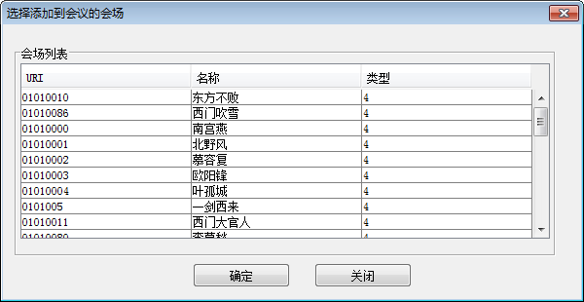

              - 在 ConfManagerListener.java（位于 com.huawei.esdk.csdemo.listener 下）中新增 addShowAddSiteInConfListener 方法，用于显示添加会场的面板，代码如下所示。
1 /**
2 * 显示添加会场的面板
3 */
4 private void addShowAddSiteInConfListener()
5 {
6 confManagerPanel.getConfInfoPanel().getAddsiteBut()
7 .addMouseListener(new MouseAdapter()
8 {
9 @Override
10 public void mouseClicked(MouseEvent e)
11 {
12 if (0 > confManagerPanel.getConfListPanel()
13 .getConfList().getSelectionModel()
14 .getMaxSelectionIndex())
15 {
16 confManagerPanel.getBottom_show_result_panel()
17 .showResultMsg(
18 false,
19 LabelText.choose_conf[DataBase
20 .getInstance()
21 .getLanguageFlag()]);
22 return;
23 }
24 Rectangle rect = new Rectangle(350, 250, 600, 310);
25 AddSiteToConfFrame confFrame = new AddSiteToConfFrame(
26 DemoApp.mainFrame, true, rect);
27 confFrame.lunchFrame();
28 confFrame.getSiteControlSiteListPan().freshTable(
29 DataBase.getInstance()
30 .getSelectSiteListVector());
31 confFrame.setVisible(true);
32 }
33
34 @Override
35 public void mouseEntered(MouseEvent e)
36 {
37 getEditPane().setText(LabelText.description_pane_addSiteBtn[DataBase.getInstance().getLanguageFlag()]);
38 }
39
40 @Override
41 public void mouseExited(MouseEvent e)
42 {
43 confManagerPanel.getBottomPanel().getDescriptionPane()
44 .setText("");
45 }
46 });
47 }
              - 编写AddSiteToConfListener.java（位于com.huawei.esdk.csdemo.listener 下），用于监听添加会场界面的鼠标事件，代码如下所示。
1 package com.huawei.esdk.csdemo.listener;
2
3 import java.awt.event.MouseEvent;
4 import java.util.List;
5 import java.util.Vector;
6
7 import com.huawei.esdk.csdemo.action.ConfManagerAction;
8 import com.huawei.esdk.csdemo.adapter.MouseAdapter;
9 import com.huawei.esdk.csdemo.common.LabelText;
10 import com.huawei.esdk.csdemo.mapping.SiteStatusMapping;
11 import com.huawei.esdk.csdemo.mapping.SiteTypeMapping;
12 import com.huawei.esdk.csdemo.memorydb.DataBase;
13 import com.huawei.esdk.csdemo.view.AddSiteToConfFrame;
14 import com.huawei.esdk.csdemo.view.DemoApp;
15 import com.huawei.esdk.csdemo.view.panel.ConfManagerPanel;
16 import com.huawei.esdk.tp.professional.local.bean.SiteAccessInfoEx;
17 import com.huawei.esdk.tp.professional.local.bean.SiteStatusEx;
18 import com.huawei.esdk.tp.professional.local.bean.TPSDKResponseEx;
19
20 public class AddSiteToConfListener
21 {
22
23 private AddSiteToConfFrame addSiteToConfFrame;
24
25 private ConfManagerAction confAction;
26
27 public void register(AddSiteToConfFrame addSiteToConfFrame)
28 {
29 this.addSiteToConfFrame = addSiteToConfFrame;
30 this.confAction = new ConfManagerAction(DemoApp.mainFrame.getPan1());
31 addListenerToOkButton();
32 addListnerToCloseButton();
33 }
34
35 private void addListenerToOkButton()
36 {
37 addSiteToConfFrame.getOkBut().addMouseListener(new MouseAdapter()
38 {
39 @Override
40 public void mouseClicked(MouseEvent e)
41 {
42 Vector<Vector<String>> selectedSites = addSiteToConfFrame
43 .getSiteControlSiteListPan().getSelectedData();
44 int row = DemoApp.mainFrame.getPan1().getConfListPanel().getConfList().getSelectionModel().getMaxSelectionIndex();
45 String confId = (String) DemoApp.mainFrame.getPan1().getConfListPanel().getConfList().getValueAt(row, 0);
46 String beginTime = DemoApp.mainFrame.getPan1().getConfInfoPanel().getConfBeginTimeText().getText();
47
48 if (!DemoApp.mainFrame.getPan1().getConfInfoPanel().getReTime().isEnabled())
49 {
50 beginTime = "";
51 }
52
53 TPSDKResponseEx<List<SiteAccessInfoEx>> result = confAction.addSiteToConfEx(confId,selectedSites.get(0).get(0),beginTime);
54 if (0 != result.getResultCode())
55 {
56 DemoApp.mainFrame.getPan1().getBottom_show_result_panel().showResultMsg(false, LabelText.add_site_failure[DataBase.getInstance().getLanguageFlag()] + result.getResultCode());
57 return;
58 }
59 DemoApp.mainFrame.getPan1().getBottom_show_result_panel().showResultMsg(true, LabelText.add_site_success[DataBase.getInstance().getLanguageFlag()]);
60
61 refreshSiteStatus(confId);
62
63 addSiteToConfFrame.setVisible(false);
64 }
65 });
66 }
67
68 protected void refreshSiteStatus(String confid)
69 {
70 ConfManagerPanel confManagerPanel = DemoApp.mainFrame.getPan1();
71 if(confManagerPanel.getConfInfoPanel().getReTime().isEnabled())
72 {
73 int selectedIndex = confManagerPanel
74 .getConfInfoPanel().getReTime().getSelectedIndex();
75
76 confid = String.valueOf(Integer.parseInt(confid)+ selectedIndex + 1);
77 }
78
79 TPSDKResponseEx<List<SiteStatusEx>> statusResult = confAction
80 .queryConferenceSiteStatus(confid, null);
81 if (0 != statusResult.getResultCode())
82 {
83 confManagerPanel.getBottom_show_result_panel().showResultMsg(
84 false,
85 LabelText.refresh_site_failure[DataBase.getInstance()
86 .getLanguageFlag()]);
87 return;
88 }
89
90 String[][] siteData = new String[statusResult.getResult().size()][8];
91
92 int i = 0;
93 for (SiteStatusEx info : statusResult.getResult())
94 {
95 siteData[i][0] = info.getUri();
96 siteData[i][1] = info.getName();
97 siteData[i][2] = SiteTypeMapping.int2String(info.getType());
98 siteData[i][3] = SiteStatusMapping.int2String(info.getStatus());
99 siteData[i][4] = "";
100 siteData[i][5] = "";
101 siteData[i][6] = "";
102 siteData[i][7] = "";
103 i = i + 1;
104 }
105 confManagerPanel.getConfInfoPanel().refreshSiteTable(siteData);
106 confManagerPanel.getBottom_show_result_panel().showResultMsg(
107 true,
108 LabelText.refresh_site_success[DataBase.getInstance()
109 .getLanguageFlag()]);
110 }
111
112 private void addListnerToCloseButton()
113 {
114 addSiteToConfFrame.getCloseBut().addMouseListener(new MouseAdapter()
115 {
116 @Override
117 public void mouseClicked(MouseEvent e)
118 {
119 addSiteToConfFrame.setVisible(false);
120 }
121 });
122 }
123
124 }
- 编写控制层
              - 在 ConferenceService.java（位于 com.huawei.esdk.csdemo.service 下）新增 addSiteToConfEx 方法，用于调用 Native 的向会议添加会场接口，代码如下所示。
1 public TPSDKResponseEx<List<SiteAccessInfoEx>> addSiteToConfEx(String confId,
2 SiteInfoEx siteInfo, Date beginTime)
3 {
4 return service.addSiteToConfEx(confId, siteInfo, beginTime);
5 }

              - 在 ConfManagerAction.java（位于 com.huawei.esdk.csdemo.action 下）新增 addSiteToConfEx 方法，用于调用 ConferenceService 提供的 addSiteToConfEx 接口实现向会议添加会场的主要逻辑，核心代码如下所示。
1 public TPSDKResponseEx<List<SiteAccessInfoEx>> addSiteToConfEx(String confId,
2 String uri, String beginTime)
3 {
4 SiteInfoEx siteInfo = DataBase.getInstance().querySiteByUri(uri);
5 Date time = "".equals(beginTime) ? null : DateUtils
6 .yyyyMMddHHmmss2date(beginTime);
7 TPSDKResponseEx<List<SiteAccessInfoEx>> result = confService
8 .addSiteToConfEx(confId, siteInfo, time);
9 if (0 == result.getResultCode())
10 {
11 RecurrenceConfInfoEx confInfo = DataBase.getInstance()
12 .queryConferenceById(confId);
13 confInfo.getSites().add(siteInfo);
14 // confService.addSiteIntoConfExcel(confId, uri);
15 if (confInfo.getSitesAccessInfo().size() > 0)
16 {
17 confInfo.getSitesAccessInfo().clear();
18 confInfo.getSitesAccessInfo().addAll(result.getResult());
19 }
20
21 }
22 return result;
23 }
- 第4～6行：准备 addSiteToConfEx 所需要的参数信息，这里是会场信息和时间。
- 第7～8行：调用 ConferenceService 提供的 addSiteToConfEx 方法。
- 第9～21行：对 addSiteToConfEx 调用结果进行判断，如果成功，通过模型层将会场信息写入内存数据库。
呼叫会场
- 编写视图层
              - 本 Demo 呼叫会场的按钮的位置如图1-1所示。
              - 在 ConfManagerListener.java（位于 com.huawei.esdk.csdemo.listener 下）中新增 addConnectSiteListener 方法，用于监听呼叫会场的鼠标事件，代码如下所示。
1 private void addConnectSiteListener()
2 {
3 confManagerPanel.getConfInfoPanel().getConnectSiteBut()
4 .addMouseListener(new MouseAdapter()
5 {
6 @Override
7 public void mouseClicked(MouseEvent e)
8 {
9 int row = confManagerPanel.getConfInfoPanel()
10 .getJtable().getSelectionModel()
11 .getMaxSelectionIndex();
12 if (0 > row)
13 {
14 confManagerPanel.getBottom_show_result_panel()
15 .showResultMsg(
16 false,
17 LabelText.choose_sites[DataBase
18 .getInstance()
19 .getLanguageFlag()]);
20 return;
21 }
22 String confid = confManagerPanel.getConfInfoPanel()
23 .getConfIdText().getText();
24 int[] rows = confManagerPanel.getConfInfoPanel()
25 .getJtable().getSelectedRows();
26 List<String> sites = new ArrayList<String>();
27 for (int i = 0; i < rows.length; i++)
28 {
29 String uri = (String) confManagerPanel
30 .getConfInfoPanel().getJtable()
31 .getValueAt(rows[i], 0);
32 sites.add(uri);
33 }
34
35 if(confManagerPanel.getConfInfoPanel().getReTime().isEnabled())
36 {
37 int selectedIndex = confManagerPanel
38 .getConfInfoPanel().getReTime().getSelectedIndex();
39
40 confid = String.valueOf(Integer.parseInt(confid)+ selectedIndex + 1);
41 }
42 new MethodThread(confManagerAction,"connectSitesEx",confid,sites).start();
43 }
44
45 @Override
46 public void mouseEntered(MouseEvent e)
47 {
48 getEditPane()
49 .setText(
50 "Integer connectSitesEx (String confId, List<String> siteUris) ");
51 }
52
53 @Override
54 public void mouseExited(MouseEvent e)
55 {
56 confManagerPanel.getBottomPanel().getDescriptionPane()
57 .setText("");
58 }
59 });
60 }
- 编写控制层
              - 在 ConferenceService.java（位于 com.huawei.esdk.csdemo.service 下）新增 connectSitesEx 方法，用于调用 Native 的呼叫一个或多个会场接口，代码如下所示。
1 public Integer connectSitesEx(String confid, List<String> sites)
2 {
3 return service.connectSitesEx(confid, sites);
4 }

              - 在 ConfManagerAction.java（位于 com.huawei.esdk.csdemo.action 下）新增 connectSitesEx 方法，用于调用 ConferenceService 提供的 connectSitesEx 接口实现呼叫会场的主要逻辑，核心代码如下所示。
1 public void connectSitesEx(String confid, List<String> sites)
2 {
3 Integer result = confService.connectSitesEx(confid, sites);
4 if (0 == result)
5 {
6 confManagerPanel
7 .getBottom_show_result_panel()
8 .showResultMsg(
9 true,
10 LabelText.connect_site_success[DataBase
11 .getInstance()
12 .getLanguageFlag()]);
13 }
14 else
15 {
16 confManagerPanel
17 .getBottom_show_result_panel()
18 .showResultMsg(
19 false,
20 LabelText.connect_site_failure[DataBase
21 .getInstance()
22 .getLanguageFlag()] + result);
23 }
24 }
- 第3行：调用ConferenceService提供的connectSitesEx接口。
- 第4～23行：判断connectSitesEx接口是否调用成功，然后在会议调度界面的状态栏显示相应的结果信息。
广播会场
- 编写视图层
              - 本 Demo 广播会场的按钮的位置如图1-1所示。
              - 广播会场按钮
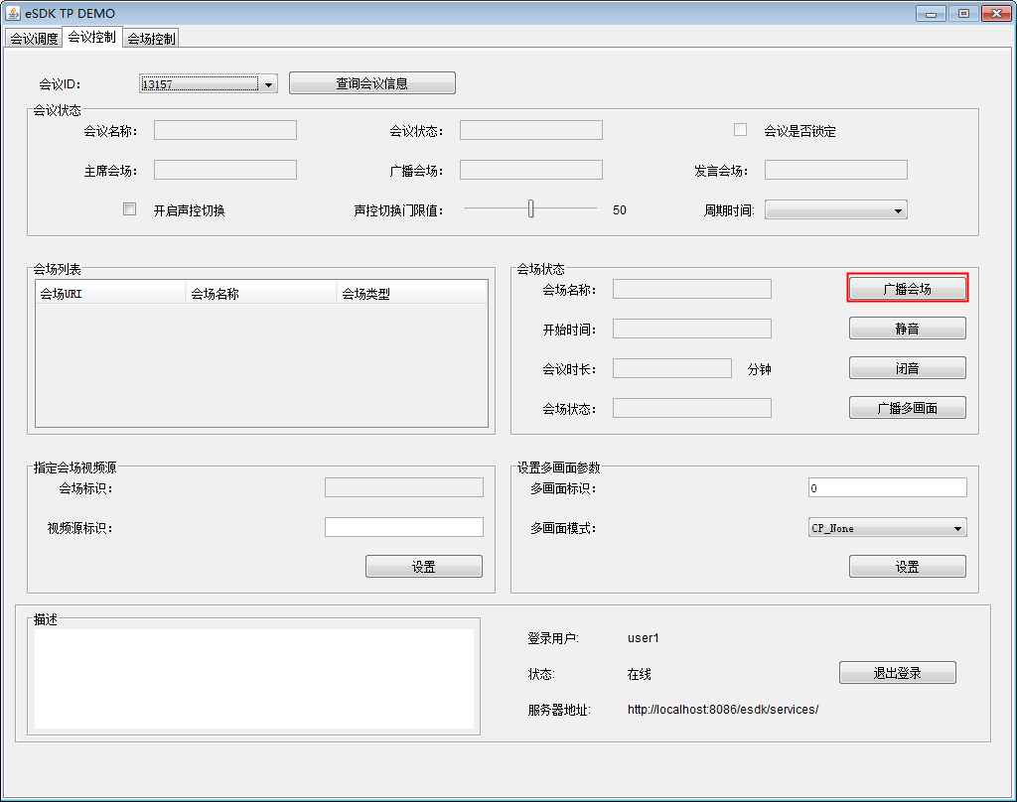

              - 在 ConfCtrolMouseListener.java（位于 com.huawei.esdk.csdemo.listener 下）中新增 addListenerForMidBroadcastSite 方法，用于监听广播会场的鼠标事件，核心代码如下所示。
1 public void addListenerForMidBroadcastSite(){
2 getConfControlMiddlePan().getBroadcastSiteBut().addMouseListener(new MouseAdapter()
3 {
4
5 @Override
6 public void mouseEntered(MouseEvent arg0)
7 {
8 getEditPane().setText("Integer setBroadcastSiteEx (String confId, String siteUri, Integer isBroadcast) ");
9
10 }
11
12 @Override
13 public void mouseClicked(MouseEvent arg0)
14 {
15 new MethodThread(confControlAction,"setBroadcastSiteEx").start();
16 }
17 });
18 }
- 第15行：实例化MethodThread，实现重新启用一个线程，调用 ConfControlAction的setBroadcastSiteEx方法。
- 编写控制层
              - 在 ConferenceService.java（位于 com.huawei.esdk.csdemo.service 下）新增 setBroadcastSiteEx 方法，用于调用 Native 提供的 setBroadcastSiteEx 接口，核心代码如下所示。
1 public Integer setBroadcastSiteEx(String confId, String siteUri, Integer isBroadcast)
2 {
3 return service.setBroadcastSiteEx(confId, siteUri, isBroadcast);
4 }

              - 新建 ConfControlAction.java（位于 com.huawei.esdk.csdemo.action 下），用于调用 ConferenceService 提供的 setBroadcastSiteEx 接口实现会议控制的主要逻辑，核心代码如下所示。
1 public void setBroadcastSiteEx() {
2
3 Integer isBroadcast = (getMiddlePane().getBroadcasting().isVisible()?1:0);
4
5 int result = conferenceService.setBroadcastSiteEx(getActualConfId(), selectedSiteRUI, isBroadcast);
6
7 if(0 == result){
8 if(0 == isBroadcast){
9 getResultPan().showResultMsg(true,LabelText.bottom_result_panel_msg_setBroadcastSite_success[DataBase.getInstance().getLanguageFlag()] + result);
10 getMiddlePane().getBroadcasting().setVisible(true);
11 getMiddlePane().getBroadcastSiteBut().setText(LabelText.confCtol_middle_stop_broadcastSiteBut[DataBase.getInstance().getLanguageFlag()]);
12 }else{
13 getResultPan().showResultMsg(true,LabelText.bottom_result_panel_msg_setBroadcastSite_close_success[DataBase.getInstance().getLanguageFlag()] + result);
14 getMiddlePane().getBroadcasting().setVisible(false);
15 getMiddlePane().getBroadcastSiteBut().setText(LabelText.confCtol_middle_broadcastSiteBut[DataBase.getInstance().getLanguageFlag()]);
16 }
17
18 }else{
19 if(0 == isBroadcast){
20 getResultPan().showResultMsg(false, LabelText.bottom_result_panel_msg_setBroadcastSite_error[DataBase.getInstance().getLanguageFlag()]
21 + result);
22 }
23 else
24 {
25 getResultPan().showResultMsg(false, LabelText.bottom_result_panel_msg_setBroadcastSite_close_error[DataBase.getInstance().getLanguageFlag()]
26 + result);
27 }
28 return;
29 }
30 }
- 第5行：调用ConferenceService提供的setBroadcastSiteEx方法。
- 第7～29行：对setBroadcastSiteEx的调用结果进行判断，然后在会议控制界面的状态栏显示相应的结果信息。

注意事项
在实际应用开发过程中需要注意以下几点：
- 必须先进行登录认证，才能调用 eSDK TP 的其他接口。
- 完成登录认证后，建议启用新线程对登录认证状态进行保活，否则60秒后登录认证状态会超时。
- Demo 界面上的输入参数的字体如果为红色，表示该参数为必填项，否则为非必填项。

调测测试
运行工程
在工程目录 com.huawei.esdk.csdemo.view 下的 DemoApp.java 上单击右键，弹出菜单中选择“Run As > Java Application”，系统弹出如图1-1所示登录界面图。
              - 登录界面

登录认证
            - 选择语言
在图1-1的“语言”选项中选择“中文”或者“English”。
            - 依次输入“用户名”和“密码”。默认用户名为“user1”，默认密码为“Huawei@123”。设置“心跳间隔”时间，默认为“30”秒。
            - 单击“登录”按钮，完成登录认证并保活，进入 Demo 的主界面，如图1-1所示。
              - Demo主界面
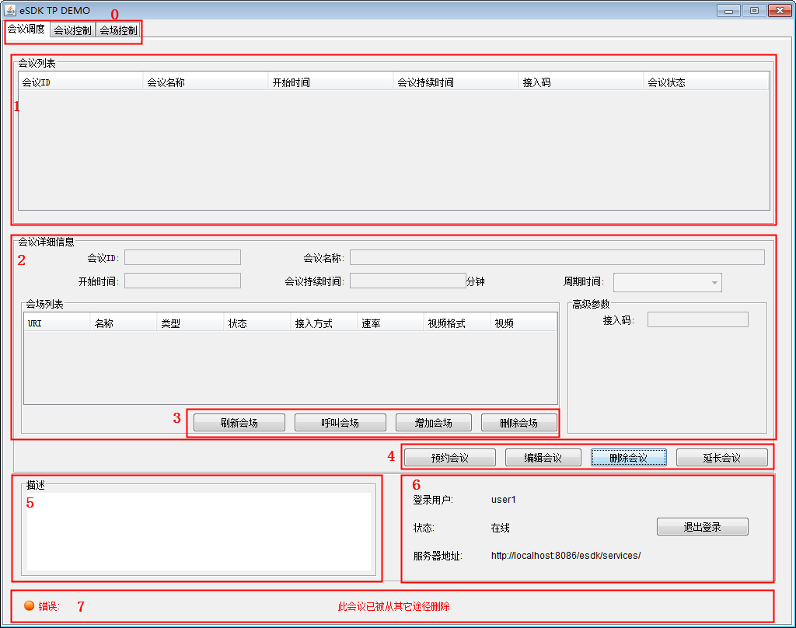

0. 界面切换：单击相应选项卡，在会议调度、会议控制和会场控制间切换。
1. 会议列表：显示会议列表信息。
2. 会议详细信息：当在会议列表中选择一个会议，则在会议详细信息栏显示该会议的详细信息。
3. 会场调度：包括刷新会场、呼叫会场、增加会场、删除会场。
4. 会议调度：包括预约会议、编辑会议、删除会议、延长会议。
5. 接口描述：当鼠标停留在某个按钮上时，描述栏将显示该按钮所调用的Native 接口的相关信息。
6. 登录状态：显示登录用户、登录状态、服务地址信息，并提供退出登录按钮。
7. 状态栏：显示操作结果信息，例如成功或失败、错误码信息等。
预约会议
            - 打开预约会议界面
单击图1-1主界面的“会议调度”选项卡中的“预约会议”按钮，打开“预约会议”界面。
            - 输入预约会议信息
在“预约会议”界面中输入“会议名称”、“会议时间”、“会议持续时间”，单击“增加会场”按钮添加至少两个会场，效果如图1-1所示。
              - 预约会议界面
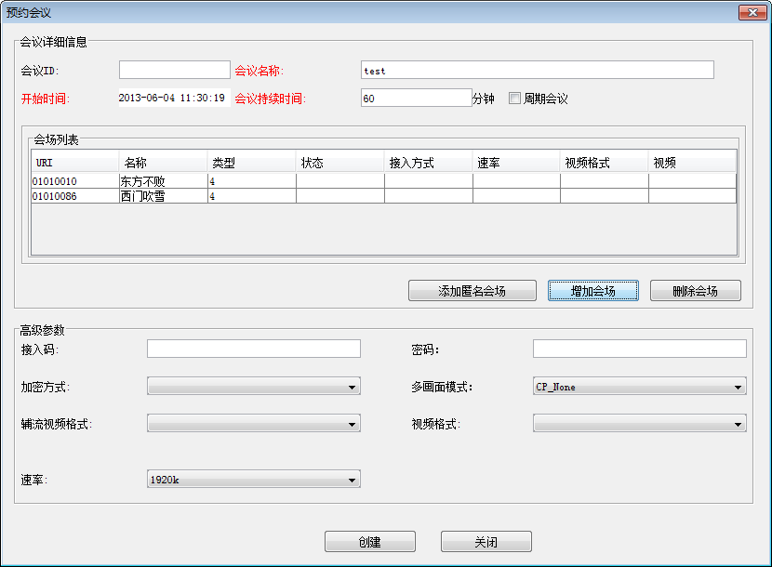

            - 创建会议
单击“创建”按钮创建预约会议，效果如图1-1所示。
              - 创建的预约会议
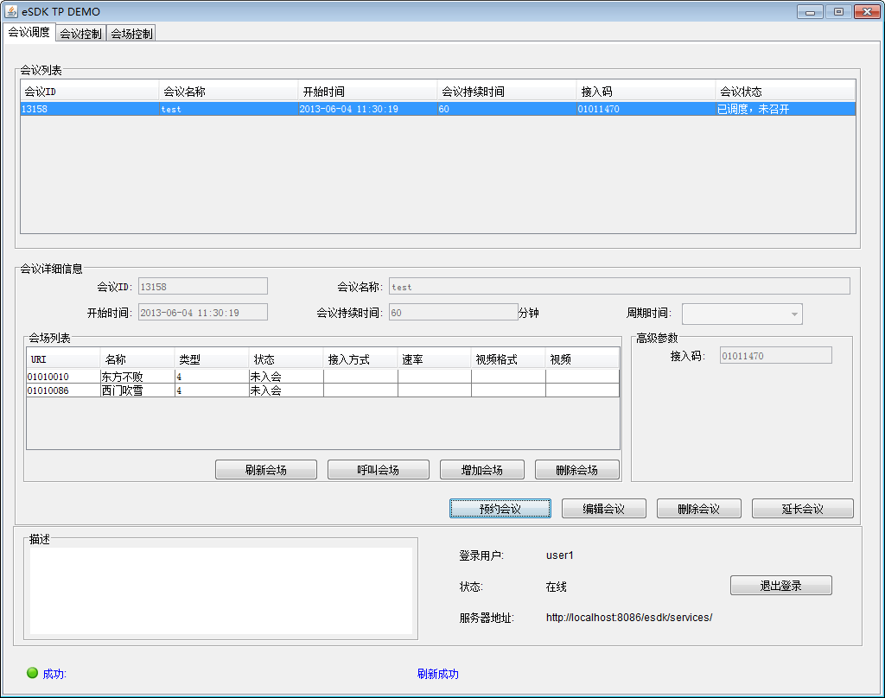

向会议添加会场
            - 在“会议列表”中选中已经预约的会议，单击“增加会场”按钮，弹出“选择添加到会议的会场”界面，如图1-1所示。
              - 选择要添加的会场
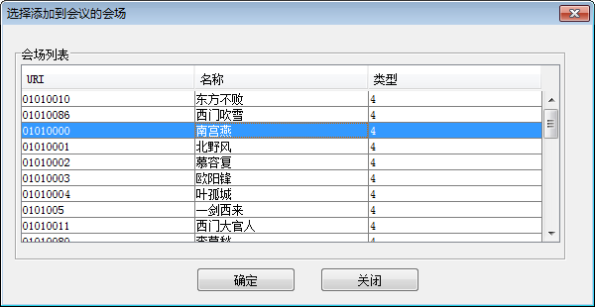

            - 在“会场列表”中选择一个会场，单击“确定”，完成会场添加，添加会场后在主界面会场列表可以看到刚刚添加的会场。
呼叫会场
在“会议列表”中选中已经预约的会议，则“会场列表”会列出该会议中的所有会场，选择需要呼叫的会场，单击“呼叫会场”按钮，观察所呼叫的会场的状态变化。
广播会场
            - 单击图1-1主界面的“会议控制”选项卡，打开“会议控制”界面，如图1-1所示。
              - 会议控制界面
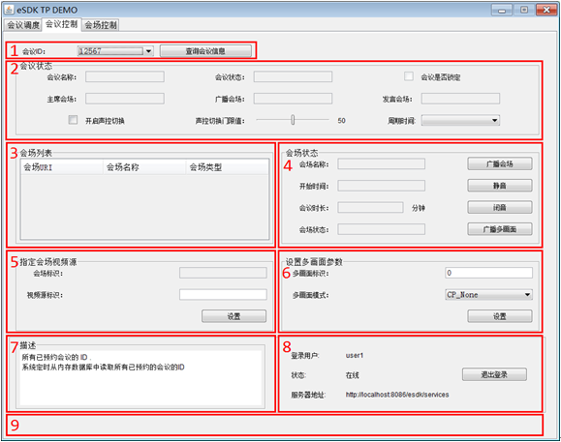

1. 查询会议信息：会议ID将自动从内存数据库中获取，单击“查询会议信息”按钮将获取指定会议ID的会议信息，并显示在会议状态和会场列表中。
2. 会议状态：显示会议状态相关的信息，如会议名称、会议状态、会议是否锁定等。
3. 会场列表：显示指定会议ID对应的会场。
4. 会场状态：首先在会场列表中选择会场，然后在会场状态中单击相关按钮对选定的会场进行设置，如广播会场、静音、闭音和广播多画面。
5. 指定会场视频源：首先在会场列表中选择会场，然后在指定会场视频源中输入视频源标识，单击“设置”按钮进行设置。
6. 设置多画面参数：在设置多画面参数中输入多画面标识，选择多画面模式，单击“设置”按钮进行设置。
7. 描述：当鼠标停留在某个按钮上时，描述栏将显示该按钮所调用的Native接口的相关信息。
8. 登录状态：显示登录用户，登录状态，服务地址以及提供退出登录按钮。
9. 状态栏：显示操作结果信息，例如成功或失败、错误码信息等。
            - 在“会议ID”的下拉框中选择创建的会议ID，单击“查询会议信息”按钮，“会场列表”中出现会场信息，如图1-1所示。
              - 查询会议信息
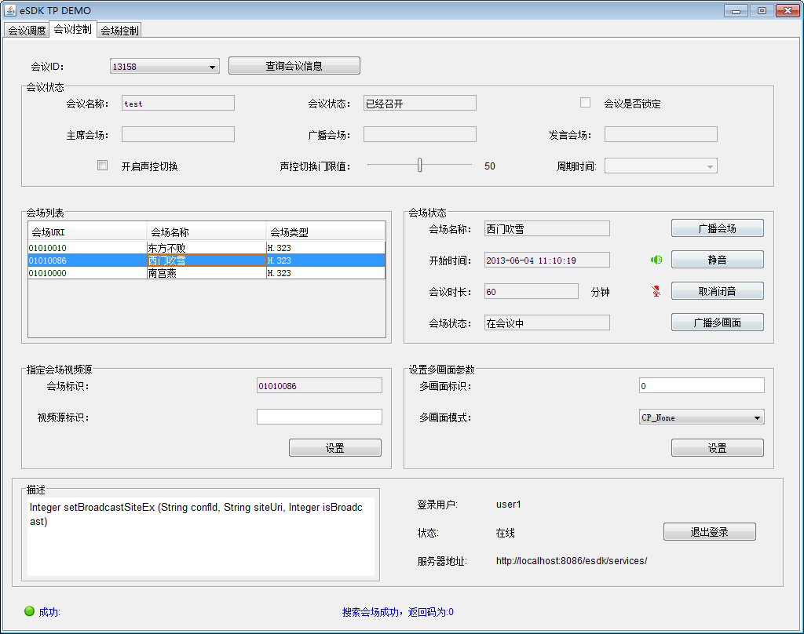

            - 在“会场列表”中选择一个会场，单击“广播会场”按钮，开始广播，效果如图1-1所示。
              - 广播会场
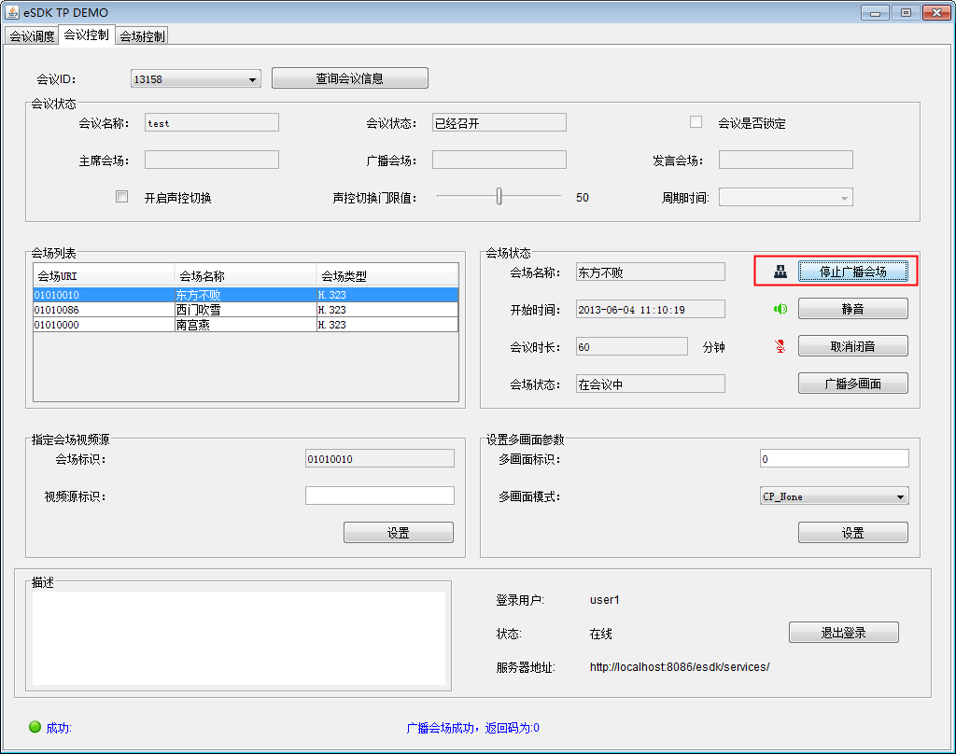

日志分析

eSDK服务端日志信息概述

日志级别说明
当系统出现问题需要定位且当前的日志无法满足要求时，可以通过修改日志的级别来获取更多的信息。其中DEBUG日志信息最丰富，ERROR日志信息最少。
具体说明如下：
- DEBUG：调试级别
- INFO：信息级别
- WARN：告警级别
- ERROR：错误级别

更改日志级别
日志配置文件
可以通过修改log4j.properties文件来更改日志级别，修改文件后需要重启eSDK服务才能生效。
正常情况下日志级别为INFO，调试时需要修改为DEBUG。
log4j.properties的路径如下所示：
${install home}/eSDK/esdk/webcontent/WEB-INF/classes/log4j.properties
修改项如下所示：
- log4j.rootLogger：修改整个服务的日志级别，调试时修改为DEBUG。
- log4j.logger.org.apache.cxf：修改SOAP消息的日志级别，调试时修改为DEBUG。
- 重启eSDK服务请参见“重新启动eSDK服务”章节内容。
- 日志级别说明请参见4.1.1 日志级别说明

日志信息结构
[时间] 日志级别 log出处 [线程]: 日志信息
例如：
[140416140927467] INFO XmlWebApplicationContext [localhost-startStop-1]: Refreshing Root WebApplicationContext: startup date [Wed Apr 16 14:09:27 GMT+08:00 2014]; root of context hierarchy
关于日志信息结构的具体说明如下：
- 时间：格式为yy-mm-dd-HH-MM-SS-ms，如140416140927467，指的是14年04月16日14时09分27秒467毫秒。
- 日志级别：日志主要分为四种级别，具体说明如下：
- DEBUG：调试级别，反馈细粒度事件。当日志过滤级别调整为DEBUG时，日志会显示出详细的eSDK调试信息，包括传输过程中的数值、属性等。
- INFO：信息级别，突出程序的运行过程，易读性好。
- WARN：告警级别，突出程序可能出现的潜在错误。
- ERROR：错误级别，发生错误事件的具体信息。
- Log出处：该日志出自具体的类名。
- 线程：打印该日志的线程名。
- 日志信息：具体的日志内容。
eSDK日志存放路径默认为：“${install home}\eSDK\esdk\logs”。Log文件为：“esdk_log.log”。

服务端日志信息时序说明
服务端日志信息时序如图1-1所示。
              - 服务端日志信息时序
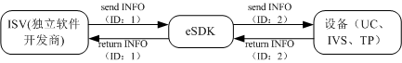

关于日志信息时序的具体说明如下：
- ISV向eSDK发送信息，esdk_log打印日志，记录信息ID：1。
- eSDK处理消息后发送到设备端，esdk_log打印日志，记录信息ID：2。
- 设备端接收信息后，发送返回结果给eSDK，esdk_log打印日志，记录信息ID：2。
- eSDK处理返回消息后再发送到ISV，同时esdk_log打印日志，记录信息ID：1。
eSDK与ISV通讯、eSDK与设备通讯各自的发送和返回消息ID是配对的，开发人员可以根据ID更快的定位需要的信息体。

TP业务示例解读

鉴权异常
设备连接异常
介绍当出现“设备连接异常”错误提示时的问题定位和处理方法。
错误信息
当调用接口时出现错误码2130000014，应用向SDK鉴权失败。
根据已有案例和经验对问题进行预估
- 如果已有案例已经搜集此问题，可以根据已有案例中的解决方法解决该问题。
- 如果没有相关案例参考，执行下面的步骤进行问题定位。
查找日志信息
根据错误发生时间、日志级别(ERROR、WARN)及操作的相关信息，在调试日志文件“esdk_log.log”中查找相关的调试日志，日志示例如下。
[140523141608477] WARN PhaseInterceptorChain [http-bio-8086-exec-1]: Interceptor for {http://smc.huawei.com/}SmcExternal2SoapSouthService#{http://smc.huawei.com/}LoginRequest has thrown exception, unwinding now
org.apache.cxf.interceptor.Fault: Connection refused: connect
at org.apache.cxf.interceptor.AbstractOutDatabindingInterceptor.writeParts(AbstractOutDatabindingInterceptor.java:117)
at org.apache.cxf.interceptor.BareOutInterceptor.handleMessage(BareOutInterceptor.java:68)
at org.apache.cxf.phase.PhaseInterceptorChain.doIntercept(PhaseInterceptorChain.java:263)
at org.apache.cxf.endpoint.ClientImpl.doInvoke(ClientImpl.java:565)
at org.apache.cxf.endpoint.ClientImpl.invoke(ClientImpl.java:474)
at org.apache.cxf.endpoint.ClientImpl.invoke(ClientImpl.java:377)
at org.apache.cxf.endpoint.ClientImpl.invoke(ClientImpl.java:330)
at org.apache.cxf.frontend.ClientProxy.invokeSync(ClientProxy.java:96)
at org.apache.cxf.jaxws.JaxWsClientProxy.invoke(JaxWsClientProxy.java:136)
根据错误日志信息分析错误原因
根据日志信息Connection refused: connect，分析失败的原因可能有：
- 维护控制台中配置的设备信息对应的访问地址不正确，如IP或端口号配置错误。
- 设备的服务没有启动，导致访问失败。
- eSDK所在服务器访问不到设备所在的IP。
解决方案
根据上述分析的错误原因，对应的解决方案如下：
- 检查维护控制台中配置的设备访问地址信息是否正确。
- 检查设备的服务是否启动并能正常访问。
- 通过网络管理员检查网络，确保eSDK所在服务器能够访问到设备所在服务器。
设备服务异常
介绍当出现“设备服务异常”错误提示时的问题定位和处理方法。
错误信息
当调用接口时出现错误码2130000014，应用向SDK鉴权失败。
根据已有案例和经验对问题进行预估
- 如果已有案例已经搜集此问题，可以根据已有案例中的解决方法解决该问题。
- 如果没有相关案例参考，执行下面的步骤进行问题定位。
查找日志信息
根据错误发生时间、日志级别(ERROR、WARN)及操作的相关信息，在调试日志文件“esdk_log.log”中查找相关的调试日志，日志示例如下。
[140523142944618] WARN PhaseInterceptorChain [http-bio-8086-exec-1]: Interceptor for {http://smc.huawei.com/}SmcExternal2SoapSouthService#{http://smc.huawei.com/}LoginRequest has thrown exception, unwinding now
org.apache.cxf.interceptor.Fault: Could not send Message.
at org.apache.cxf.interceptor.MessageSenderInterceptor$MessageSenderEndingInterceptor.handleMessage(MessageSenderInterceptor.java:64)
at org.apache.cxf.phase.PhaseInterceptorChain.doIntercept(PhaseInterceptorChain.java:263)
at org.apache.cxf.endpoint.ClientImpl.doInvoke(ClientImpl.java:565)
at org.apache.cxf.endpoint.ClientImpl.invoke(ClientImpl.java:474)
at org.apache.cxf.endpoint.ClientImpl.invoke(ClientImpl.java:377)
at org.apache.cxf.endpoint.ClientImpl.invoke(ClientImpl.java:330)
at org.apache.cxf.frontend.ClientProxy.invokeSync(ClientProxy.java:96)
at org.apache.cxf.jaxws.JaxWsClientProxy.invoke(JaxWsClientProxy.java:136)
根据错误日志信息分析错误原因
根据日志信息LoginRequest has thrown exception, unwinding now及Could not send Message分析，调用设备的登录请求失败。失败的可能原因：
- 控制台中配置的设备信息对应的访问地址，发生服务异常；或者访问地址错误。
解决方案
- 检查设备访问地址信息是否正确。
- 检查设备服务是否已经启动并能正常访问。

系统异常
设备不存在
介绍当出现“设备不存在”错误提示时的问题定位和处理方法。
错误信息
当调用接口时出现错误码2130000010，SDK系统内部错误。
根据已有案例和经验对问题进行预估
- 如果已有案例已经搜集此问题，可以根据已有案例中的解决方法解决该问题。
- 如果没有相关案例参考，执行下面的步骤进行问题定位。
查找日志信息
根据错误发生时间、日志级别(ERROR、WARN)及操作的相关信息，在调试日志文件“esdk_log.log”中查找相关的调试日志，日志示例如下。
[140523151701375] ERROR TPProfessionalCommonImpl [http-bio-8086-exec-1]: loginRequest method error
java.lang.NullPointerException
at com.huawei.esdk.platform.nemgr.DeviceConfigLoader.deviceInstance2Map(DeviceConfigLoader.java:270)
at com.huawei.esdk.platform.nemgr.DeviceManager.queryDeviceInfo(DeviceManager.java:281)
at com.huawei.esdk.tp.device.smc.CommonCapabilityImpl.getSap(CommonCapabilityImpl.java:45)
at com.huawei.esdk.tp.device.smc.CommonCapabilityImpl.setup(CommonCapabilityImpl.java:36)
at com.huawei.esdk.tp.device.smc.CommonCapabilityImpl.loginRequest(CommonCapabilityImpl.java:54)
at com.huawei.esdk.tp.domain.model.AuthorizeMode.loginRequest(AuthorizeMode.java:19)
at com.huawei.esdk.tp.authorize.AuthenticateService.appLoginRequest(AuthenticateService.java:71)
根据错误日志信息分析错误原因
基于日志信息java.lang.NullPointerException分析，无法得知具体原因。
需要ISV支持人员结合代码做具体分析。该问题原因为conf.properties配置文件中对应配置项esdk.smc_device_1设备ID不存在。
解决方案
通过维护控制台的device list命令查看已添加的设备，确认esdk.smc_device_1配置的设备ID在设备列表中存在。
。
设备类型错误
介绍当出现“设备类型错误”错误提示时的问题定位和处理方法。
错误信息
当调用接口时出现错误码2130000010，SDK系统内部错误。
根据已有案例和经验对问题进行预估
- 如果已有案例已经搜集此问题，可以根据已有案例中的解决方法解决该问题。
- 如果没有相关案例参考，执行下面的步骤进行问题定位。
查找日志信息
根据错误发生时间、日志级别(ERROR、WARN)及操作的相关信息，在调试日志文件“esdk_log.log”中查找相关的调试日志，日志示例如下。
[140523161517066] WARN DeviceFactory [http-bio-8086-exec-6]: mapType2Class mgrId=com.huawei.esdk.platform.nemgr.DeviceFactory@b81f68 for SMCDevType3x is empty.
[140523161517072] ERROR TPProfessionalCommonImpl [http-bio-8086-exec-6]: authenticate method error
java.lang.NullPointerException
at com.huawei.esdk.platform.nemgr.DeviceInstance.prepareForConnect(DeviceInstance.java:394)
at com.huawei.esdk.platform.nemgr.DeviceInstance.getConnection(DeviceInstance.java:239)
at com.huawei.esdk.platform.nemgr.DeviceManager.connect(DeviceManager.java:182)
at com.huawei.esdk.tp.authorize.AuthenticateService.appAuthenticate(AuthenticateService.java:143)
at com.huawei.esdk.tp.northcommu.cxf.professional.TPProfessionalCommonImpl.authenticate(TPProfessionalCommonImpl.java:127)
at sun.reflect.NativeMethodAccessorImpl.invoke0(Native Method)
根据错误日志信息分析错误原因
根据日志信息mgrId=com.huawei.esdk.platform.nemgr.DeviceFactory@b81f68 for SMCDevType3x is empty分析，设备类型SMCDevType3x为空，失败的原因可能有：
conf.properties配置文件中对应配置项esdk.smc_device_1配置的设备ID对应的设备类型不正确。
解决方案
通过控制台的device list命令查看已添加的设备，确认esdk.smc_device_1配置的设备ID对应的设备类型是否正确。
设备版本号错误
介绍当出现“设备版本号错误”错误提示时的问题定位和处理方法。
错误信息
当调用接口时出现错误码2130000010，SDK系统内部错误。
根据已有案例和经验对问题进行预估
- 如果已有案例已经搜集此问题，可以根据已有案例中的解决方法解决该问题。
- 如果没有相关案例参考，执行下面的步骤进行问题定位。
查找日志信息
根据错误发生时间、日志级别(ERROR、WARN)及操作的相关信息，在调试日志文件“esdk_log.log”中查找相关的调试日志，日志示例如下。
[140523162905504] WARN DeviceFactory [http-bio-8086-exec-5]: Find dev class in mapType2Class for SMCDevType3|SMC failed
[140523162905506] ERROR TPProfessionalCommonImpl [http-bio-8086-exec-5]: authenticate method error
java.lang.NullPointerException
at com.huawei.esdk.platform.nemgr.DeviceInstance.prepareForConnect(DeviceInstance.java:394)
at com.huawei.esdk.platform.nemgr.DeviceInstance.getConnection(DeviceInstance.java:239)
at com.huawei.esdk.platform.nemgr.DeviceManager.connect(DeviceManager.java:182)
at com.huawei.esdk.platform.nemgr.callback.NemgrCallback.onNotifyMsg(NemgrCallback.java:27)
at com.huawei.esdk.platform.nemgr.base.NotifyCollector.publishNotify(NotifyCollector.java:32)
at com.huawei.esdk.tp.authorize.AuthenticateService.publishMessage(AuthenticateService.java:306)
at com.huawei.esdk.tp.authorize.AuthenticateService.appAuthenticate(AuthenticateService.java:131)
at com.huawei.esdk.tp.northcommu.cxf.professional.TPProfessionalCommonImpl.authenticate(TPProfessionalCommonImpl.java:127)
根据错误日志信息分析错误原因
根据日志信息Find dev class in mapType2Class for SMCDevType3|SMC failed分析，设备类型对应的版本号错误，失败的原因可能有：
- conf.properties配置文件中对应配置项esdk.smc_device_1配置的设备ID对应的设备版本号配置不正确。
解决方案
通过控制台的device list命令查看已添加的设备，确认esdk.smc_device_1配置的设备ID所对应的设备版本号是否正确。如不正确，则需要修改。

其他异常
保活失败
介绍当出现“保活失败”错误提示时的问题定位和处理方法。
错误信息
当调用接口时出现错误码571052032，会话已失效或用户未登录。
根据已有案例和经验对问题进行预估
- 如果已有案例已经搜集此问题，可以根据已有案例中的解决方法解决该问题。
- 如果没有相关案例参考，执行下面的步骤进行问题定位。
查找日志信息
根据错误发生时间、日志级别(ERROR、WARN)及操作的相关信息，在调试日志文件“esdk_log.log”中查找相关的调试日志，日志示例如下。
[140523162404058] WARN PhaseInterceptorChain [http-bio-8086-exec-1]: Interceptor for {http://smc.huawei.com/}TPCommonService#{http://smc.huawei.com/}KeepAlive has thrown exception, unwinding now
org.apache.cxf.interceptor.Fault:
at com.huawei.esdk.tp.authorize.RandomChallengeAuthorize.authorize(RandomChallengeAuthorize.java:106)
at com.huawei.esdk.platform.interceptor.AppAuthorize.handleMessage(AppAuthorize.java:62)
at org.apache.cxf.phase.PhaseInterceptorChain.doIntercept(PhaseInterceptorChain.java:263)
at org.apache.cxf.transport.ChainInitiationObserver.onMessage(ChainInitiationObserver.java:121)
at org.apache.cxf.transport.http.AbstractHTTPDestination.invoke(AbstractHTTPDestination.java:237)
at org.apache.cxf.transport.servlet.ServletController.invokeDestination(ServletController.java:239)
at org.apache.cxf.transport.servlet.ServletController.invoke(ServletController.java:213)
at org.apache.cxf.transport.servlet.CXFNonSpringServlet.invoke(CXFNonSpringServlet.java:131)
at org.apache.cxf.transport.servlet.AbstractHTTPServlet.handleRequest(AbstractHTTPServlet.java:266)
at org.apache.cxf.transport.servlet.AbstractHTTPServlet.doPost(AbstractHTTPServlet.java:186)
at javax.servlet.http.HttpServlet.service(HttpServlet.java:647)
根据错误日志信息分析错误原因
根据日志信息KeepAlive has thrown exception, unwinding now分析，会话验证失败，失败的原因可能有：
- 服务器已重启，之前保持的会话失效。
解决方案
停止调用保活接口keepAlive，重新登录，调用保活接口。

缩略语
缩写 | 全名 | 中文
API | Application Programming Interface | 应用软件编程接口
eSDK | Enterprise Software Development Kit | 企业软件开发工具包
JAR | Java Archive | Java 归档文件
JDK | Java Development Kit | Java 开发工具包
MCU | Multimedia Control Unit | 多媒体控制单元
MVC | Model View Control | 视图控制模式
Native | Native | 本地应用程序接口
SOAP | Simple Object Access Protocol | 简单对象访问协议
SMC | Service Management Center | 业务管理中心
TP | Telepresence | 智真

